Compte Rendu de Projet :

Table des matières

I. Introduction 2

A. Rappel du cahier des charges 2

II. Réalisation du projet 2

B. Tache de l’étudiant 2

C. Langages et matériels 3

III. Réalisation Application web 5

A. Informations de connexion au serveur BDD : 5

D. Code de sélection de la base de données : 5

E. Formulaires de connexion : 6

F. Gérer les comptes superviseur et les créneaux 8

G. Réservation de créneaux 9

H. Consulter, modifier, annuler sa réservation : 11

IV. Réalisation système énigme musique 14

A. Câblages des différents composants 14

I. Les différentes bibliothèques utilisées 14

J. Code de connexion 15

K. Programme pour jouer la musique et afficher le message grâce au mot de passe 19

V. Fiches recettes 20

A. se connecter 20

B. Gérer comptes superviseurs 21

C. Gérer les créneaux 22

D. Réserver un créneau 23

E. Modifier ou annuler un créneau 24

F. Mécanisme énigme musique 25

VI. Conclusion 26

A. Communication de groupe 26

B. Connaissances apportées 26

C. Ce qui me reste à faire 26

D. Poursuite d’étude 26

# Introduction

## Rappel du cahier des charges

Deux mécanismes :

* Détection de médaillons :

Lorsque le bon code est saisi, l’application devra afficher un message sur un écran LCD et jouer la chanson « Au clair de la lune » par un buzzer.

* Enigme musique :
* L’administrateur peut ajouter, supprimer et modifier des comptes superviseur.
* Le superviseur peut ajouter des créneaux de jeu d’une durée d’une heure trente.
* Tout visiteur pourra réserver un créneau libre en précisant son nom, son numéro de téléphone ainsi que le nombre de joueurs (entre trois et cinq).
* Lors de la validation d’une réservation, le joueur est invité à se présenter quinze minutes avant l’heure de début du créneau.
* En option qu’un SMS soit envoyé la veille du créneau au joueur et au superviseur.

# Réalisation du projet

## Tache de l’étudiant

Dans le système Escape Game mes taches se découpe en deux parties distinctes :

* **L’application de réservation**
* **Le Mécanisme énigme musique**

**L’application de réservation** consiste à créer une application web permettant aux membres de l’association de pouvoir paramétrer les jours et heures d’ouverture. Les visiteurs pourront réserver un créneau et l’administrateur devra pouvoir gérer les comptes des membres de l’association.

Liste des taches :

* Se connecter
* Gérer les comptes superviseur
* Gérer les créneaux
* Réserver un créneau
* Créer la base de données

**Le mécanisme énigme musique** consiste à créer une application Arduino qui va donner deux indices pour trouver un mot mystère. Il y aura deux indices : un message à afficher sur écran LCD et une musique à jouer. Le déclenchement de ses indices doit s’opérer lors de la détection sur un pavé numérique d’un code prédéfini.

Liste des taches :

* Détecter le code numérique
* Afficher l’énigme
* Jouer la musique

## Langages et matériels

Application de réservation :











Le **HyperText Markup Language**, généralement abrégé HTML est le langage de balisage conçu pour représenter les pages web. C'est un langage permettant d'écrire de l'hypertexte.

**JavaScript** est un langage de script léger, orienté objet, principalement connu comme le langage de script des pages web.

Exemple de ce qui est réalisable grâce à JavaScript :

* Un système de chat, comme celui de Facebook
* Une suggestion lors de la frappe dans un champ de texte, comme lors d'une recherche avec Google
* Un lecteur de vidéos ou de musiques, aussi puissant que celui de Youtube, grâce aux balises <video>et<audio>

**JQuery** a pour but de faciliter l’utilisation de JavaScript sur un site web. jQuery encapsule un grand nombre de tâches courantes nécessitant de nombreuses lignes de code JavaScript dans des méthodes que vous pouvez appeler avec une seule ligne de code.

**Bootstrap** est un ensemble de fichiers CSS et JavaScript fonctionnant ensemble et qu’on va pouvoir utiliser pour créer des design complexes de manière relativement simple. Bootstrap utilise également des fichiers JavaScript et notamment des librairies JavaScript externes comme jQuery ou Popper pour définir des composants entiers comme des barres de navigation, des fenêtres modales, etc. qu’on va pouvoir également directement implémenter.

Mécanisme énigme musique :



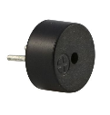

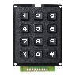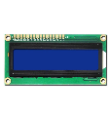

# Réalisation Application web

## Informations de connexion au serveur BDD :

Pour se connecter au serveur de base de données hébergé en local sur l’ordinateur, les informations suivantes sont requises :

* + Base de données : **projet_telethon**
  + Utilisateur : **root**
  + Mot de passe : **«  »**

## Code de sélection de la base de données :

Afin que l’application puisse communiquée avec la base de données, il est nécessaire d’employé le code suivant :

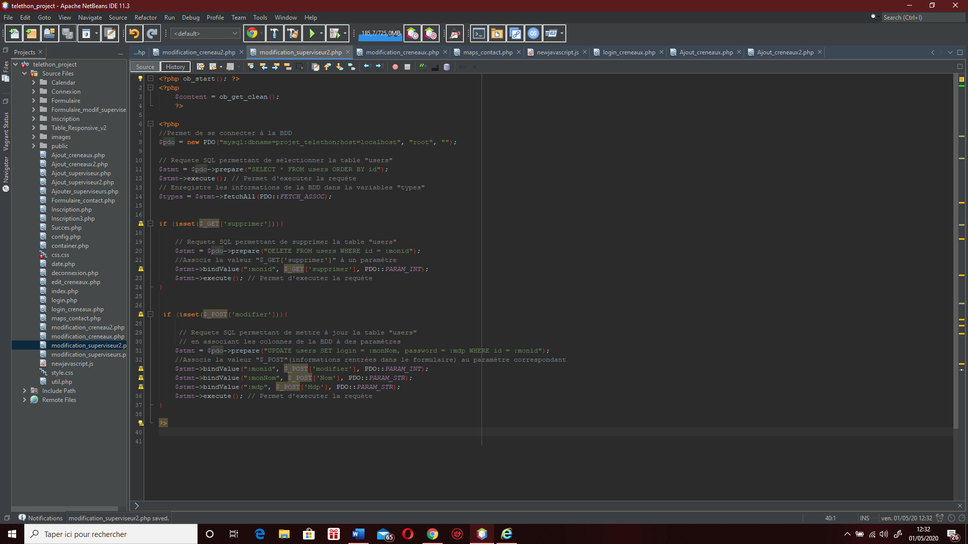Crée une instance PDO qui représente une connexion à la base

Prépare une requête à l'exécution et retourne un objet



Exécute la requête préparée

 Retourne dans le variable « $types » un tableau contenant toutes les lignes du jeu d'enregistrements

## Formulaires de connexion :

Pour permettre à l’administrateur et au superviseur d’accéder à leurs page sans que les joueurs y est accès mais aussi pour permettre aux joueurs de consulter leurs créneaux deux pages d’authentification doit être mise en œuvre.

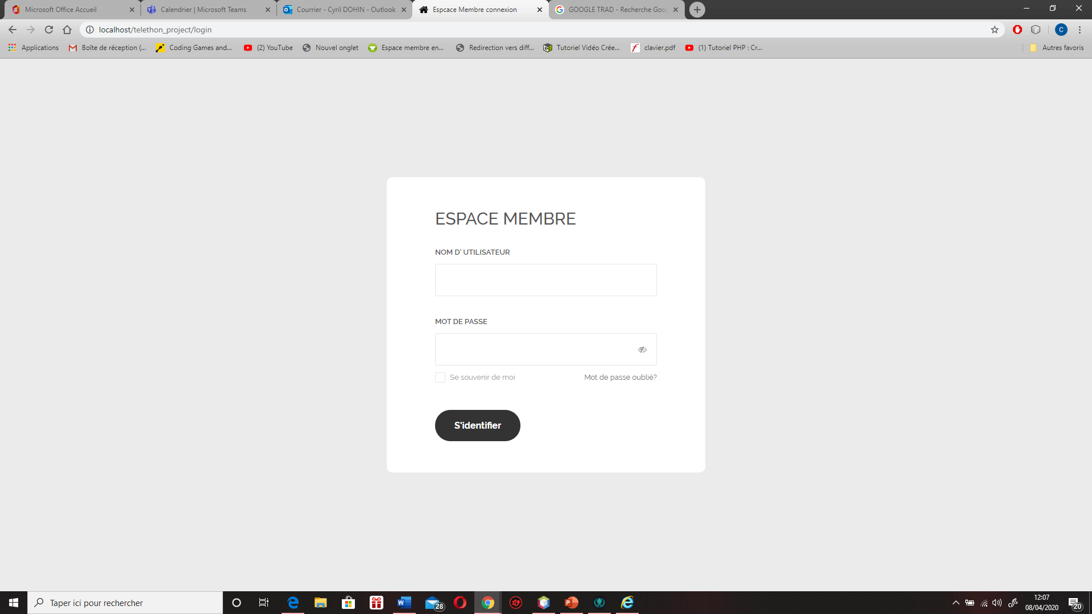

Cette page d’authentification doit pouvoir rediriger l’administrateur et le superviseur vers leurs pages dédiées, une fois leurs noms d’utilisateurs et leurs mots de passe renseignés.

Pour cela l’administrateur et le superviseur doivent être attribuée à un rôle définit :

* Rôle administrateur permettant d’accéder à la page pour gérer les comptes superviseurs.
* Rôle superviseur permettant d’accéder à la page pour gérer les créneaux.

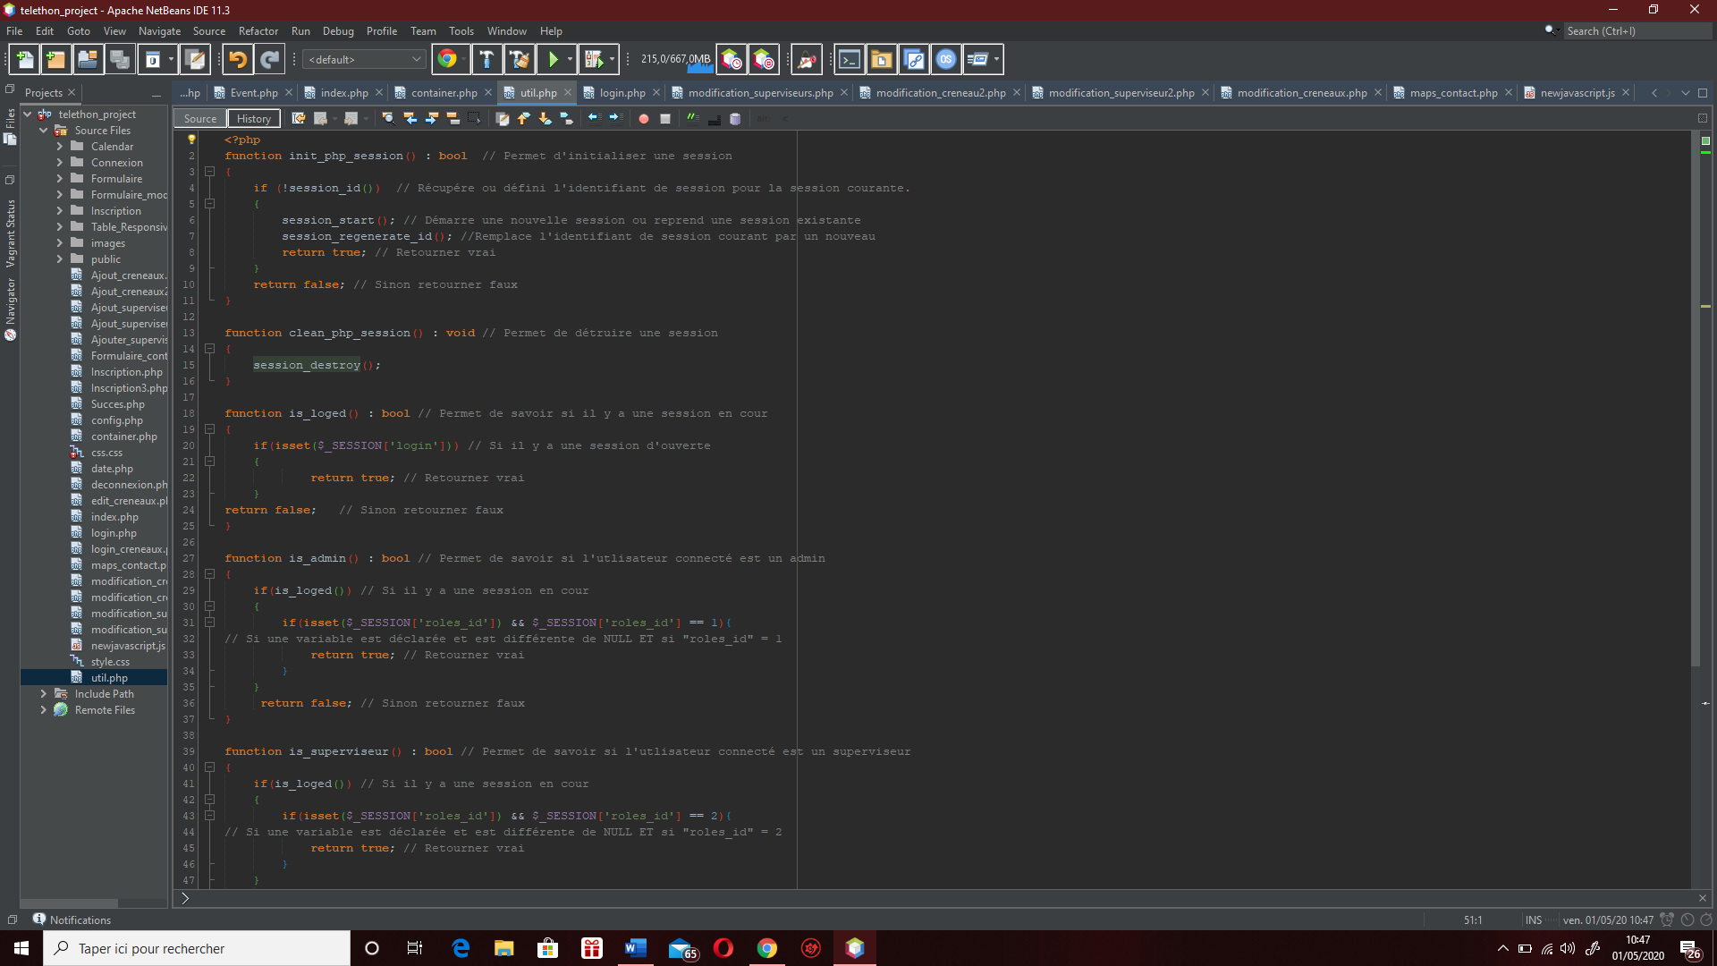Pour cela je créé deux fonctions, la première est init_php_session() qui permet de créer une session et clean_php_session() de la détruire :

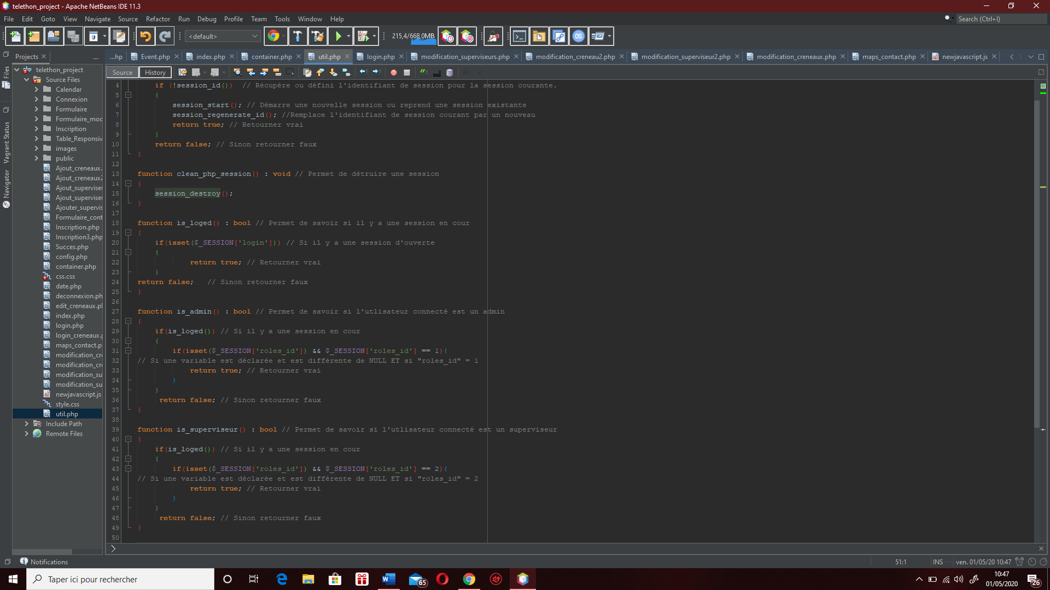Ensuite je créé la fonction is_loged(), c’est qui permet de savoir si une session est en cour

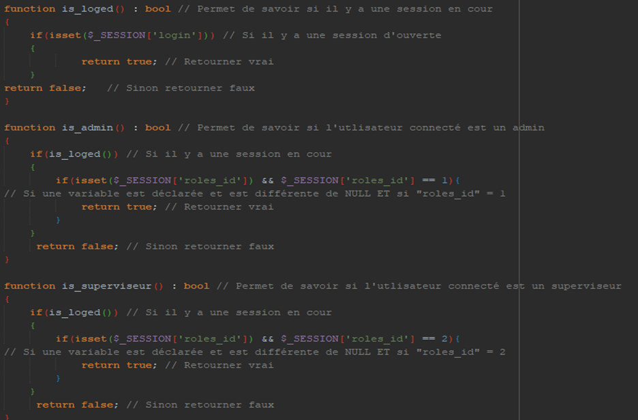et deux autres fonctions permettant d’identifier si l’utilisateur est un administrateur ou un superviseur :

Pour finir grâce aux fonctions is_admin() et is_superviseur() je peux rediriger convenablement. si l’administrateur est connecté je le redirige vers la page pour modifier les comptes superviseurs, si le superviseur est connecté je le redirige vers la page pour modifier les créneaux.

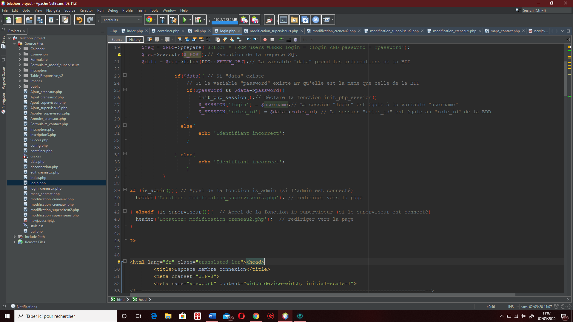

## Gérer les comptes superviseur et les créneaux

L’administrateur doit pouvoir modifier, supprimer et ajouter des comptes superviseurs.

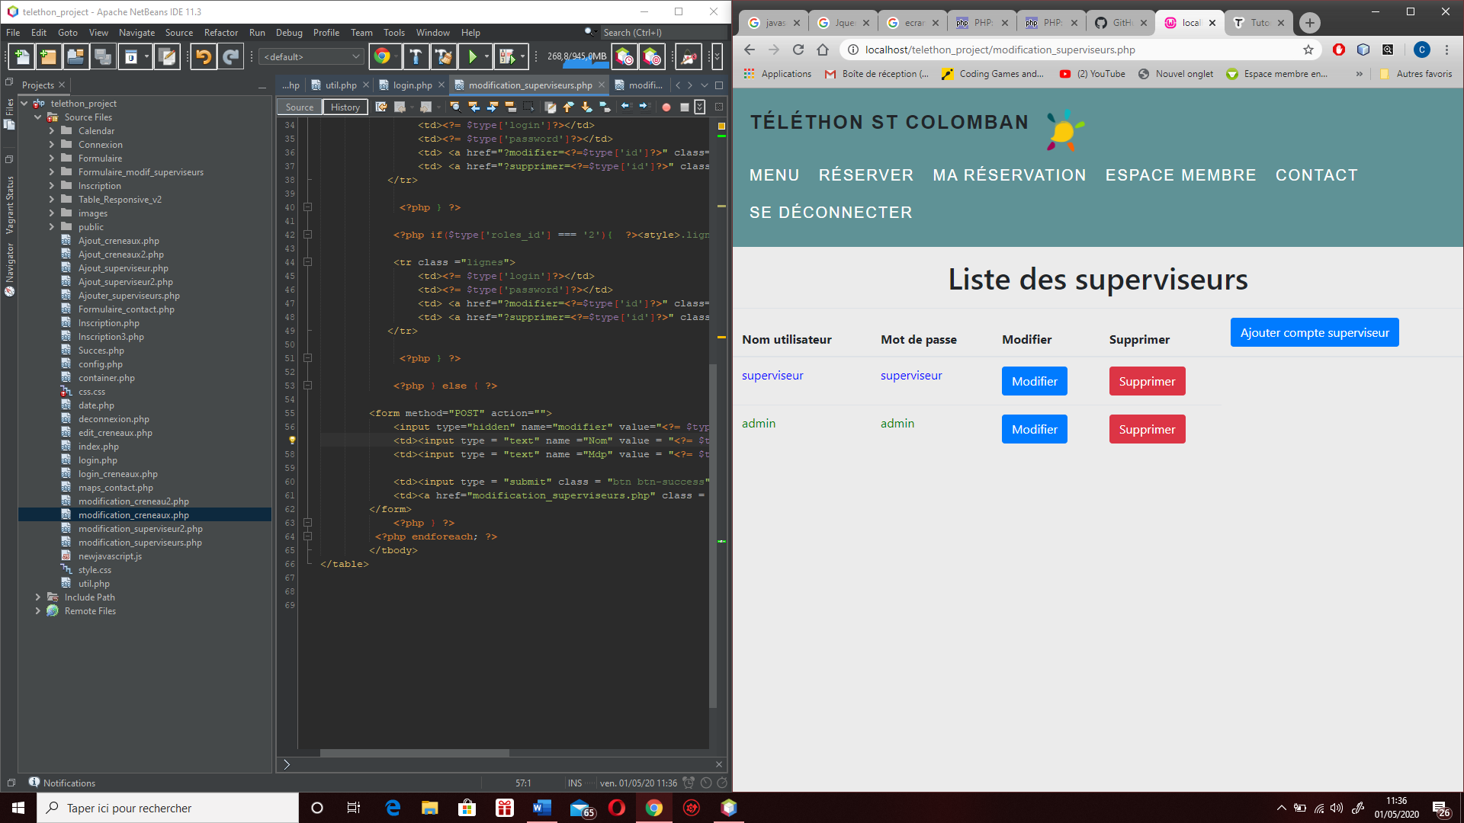

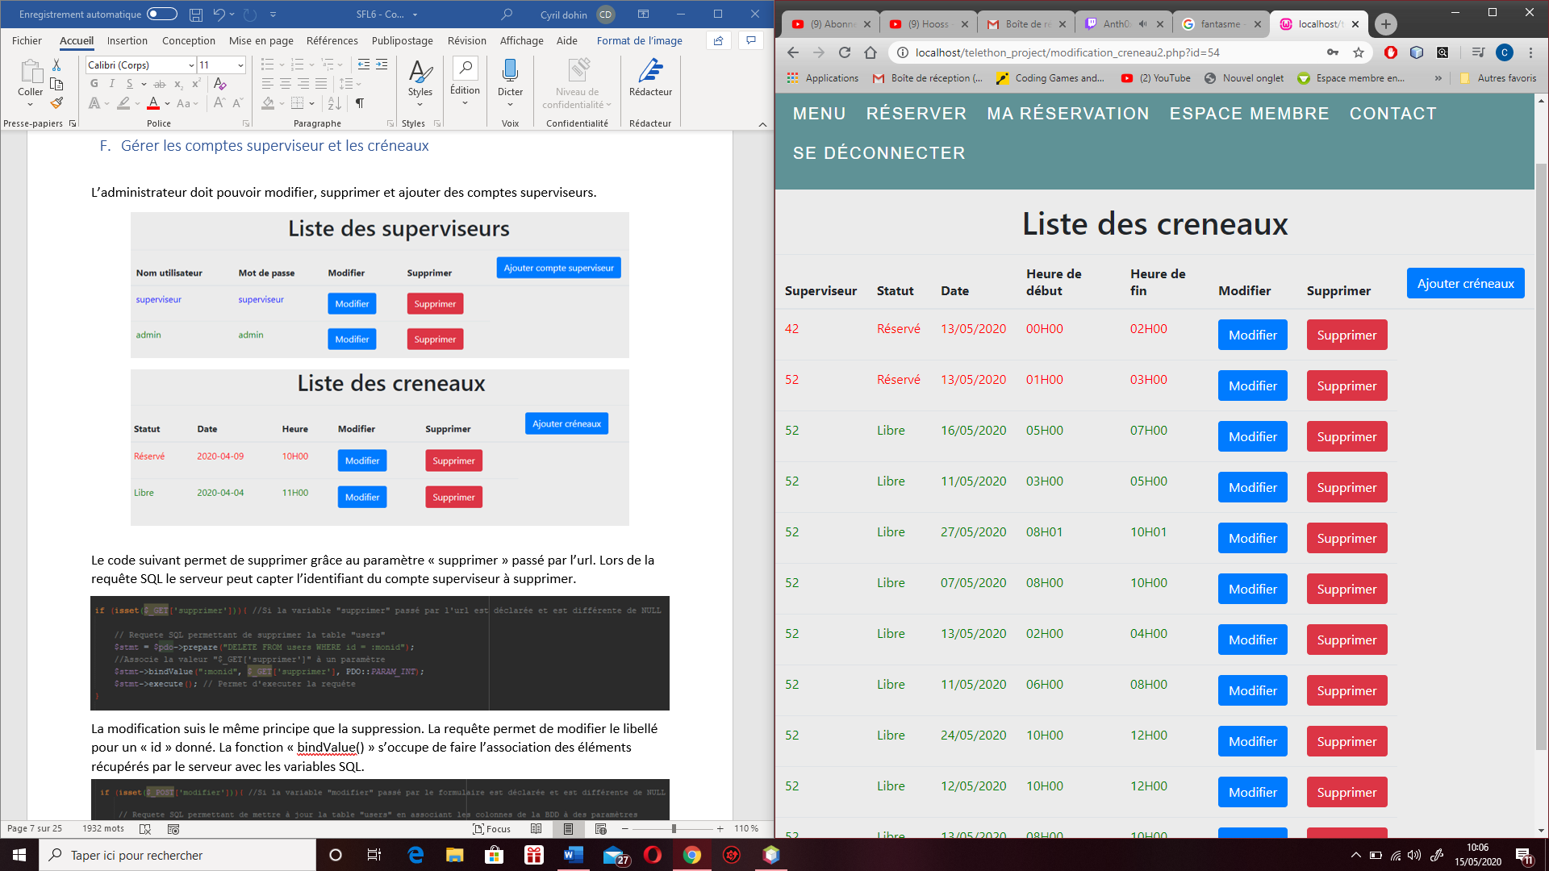

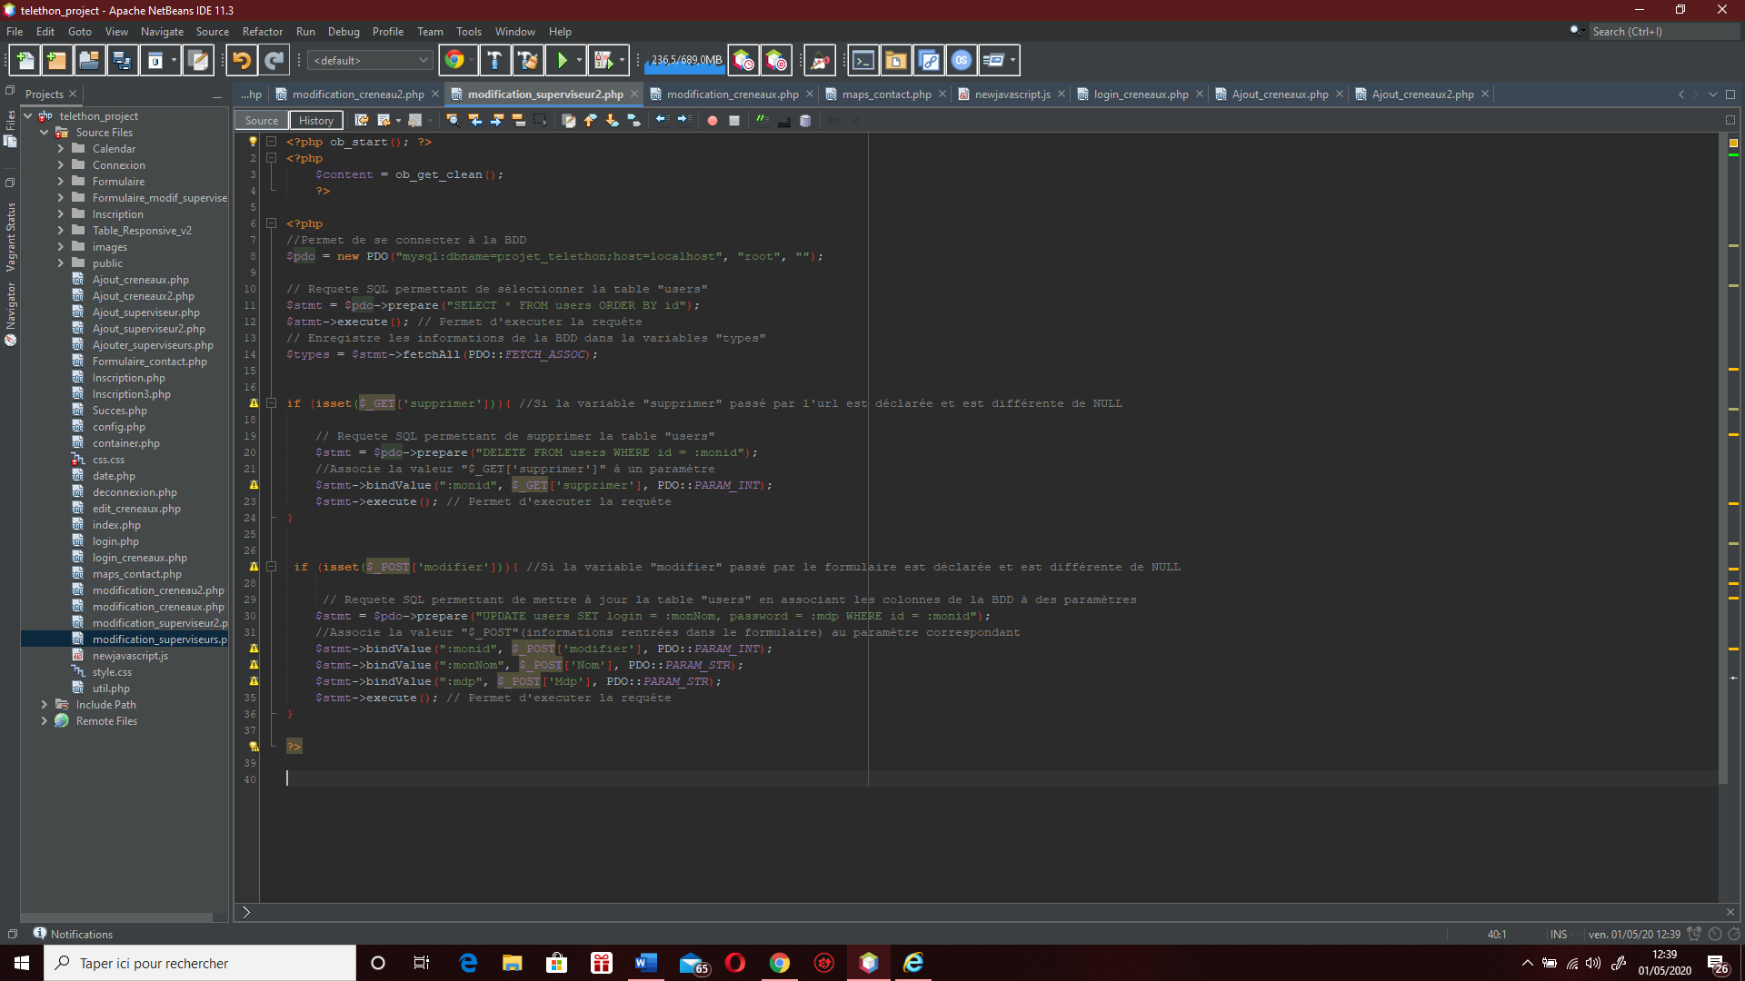Le code suivant permet de supprimer grâce au paramètre « supprimer » passé par l’url. Lors de la requête SQL le serveur peut capter l’identifiant du compte superviseur à supprimer.

La modification suis le même principe que la suppression. La requête permet de modifier le libellé pour un « id » donné. La fonction « bindValue() » s’occupe de faire l’association des éléments récupérés par le serveur avec les variables SQL.

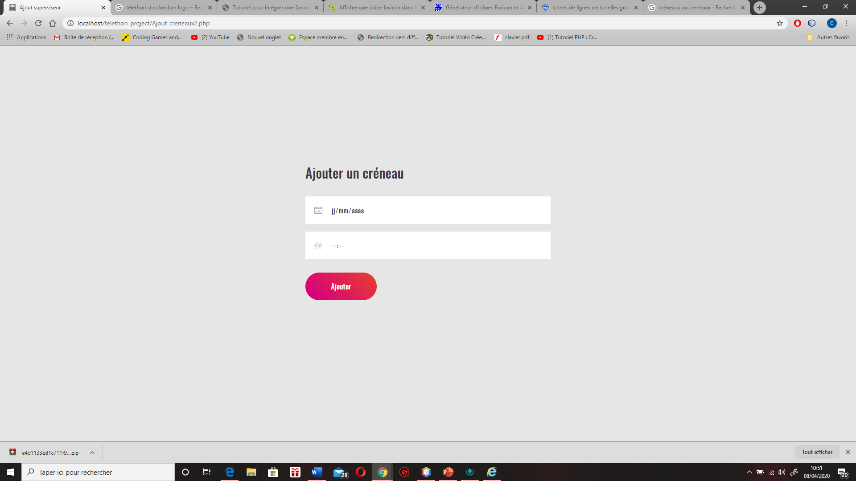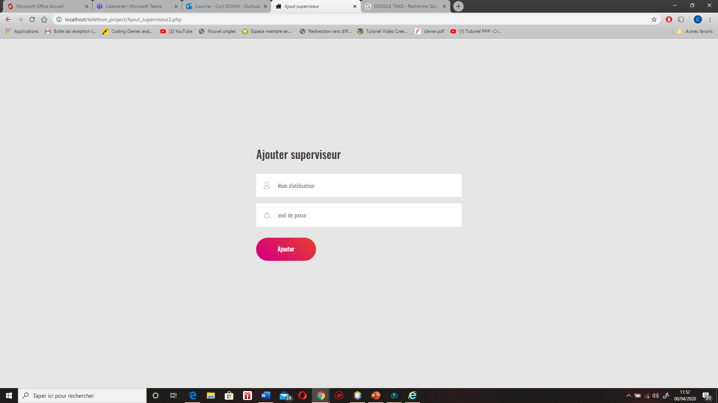Pour ajouter un superviseur il suffit de se connecter à la BDD, de récupérer le login et le mot de passe passé dans le formulaire et de faire une requête d’insertion.

## Réservation de créneaux

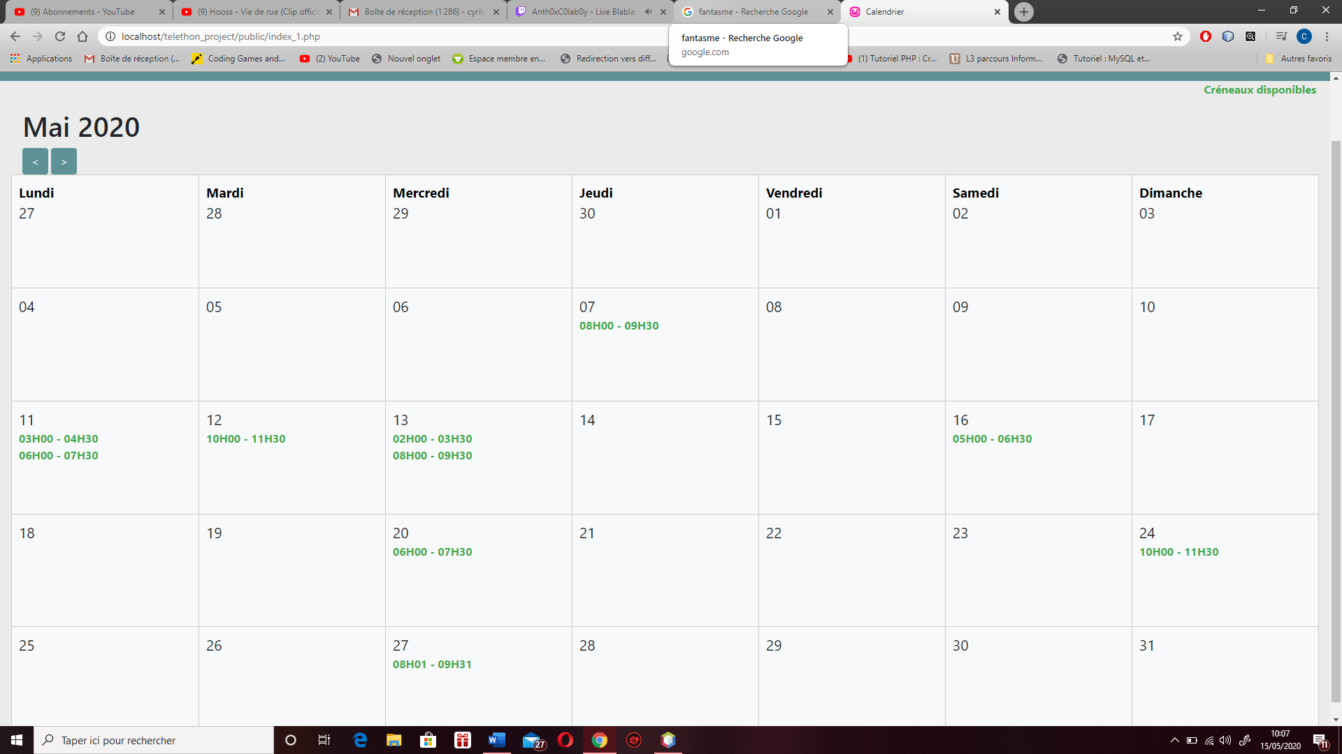Les joueurs doivent pouvoir réserver un créneaux. Voici le calendrier avec les créneaux disponibles. Le joueur doit cliquer sur l’heure et la date qu’il désire.

Fonctions du calendrier :

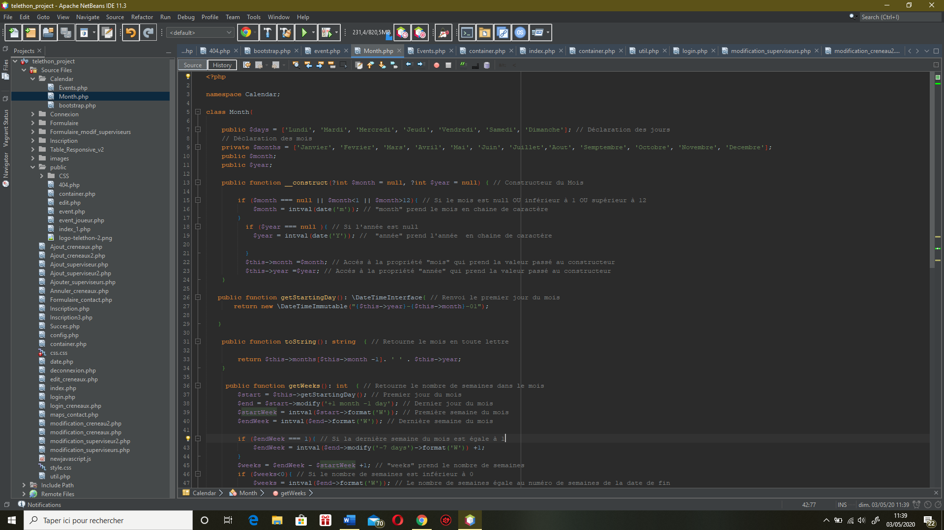Le constructeur du calendrier possède deux paramètres, le mois et l’année. Si le moi est null OU inférieur à 1 OU supérieur à 12 il prend le mois en chaine de caractère. Si l’année est NULL alors l’année prend l’année en chaine de caractère.

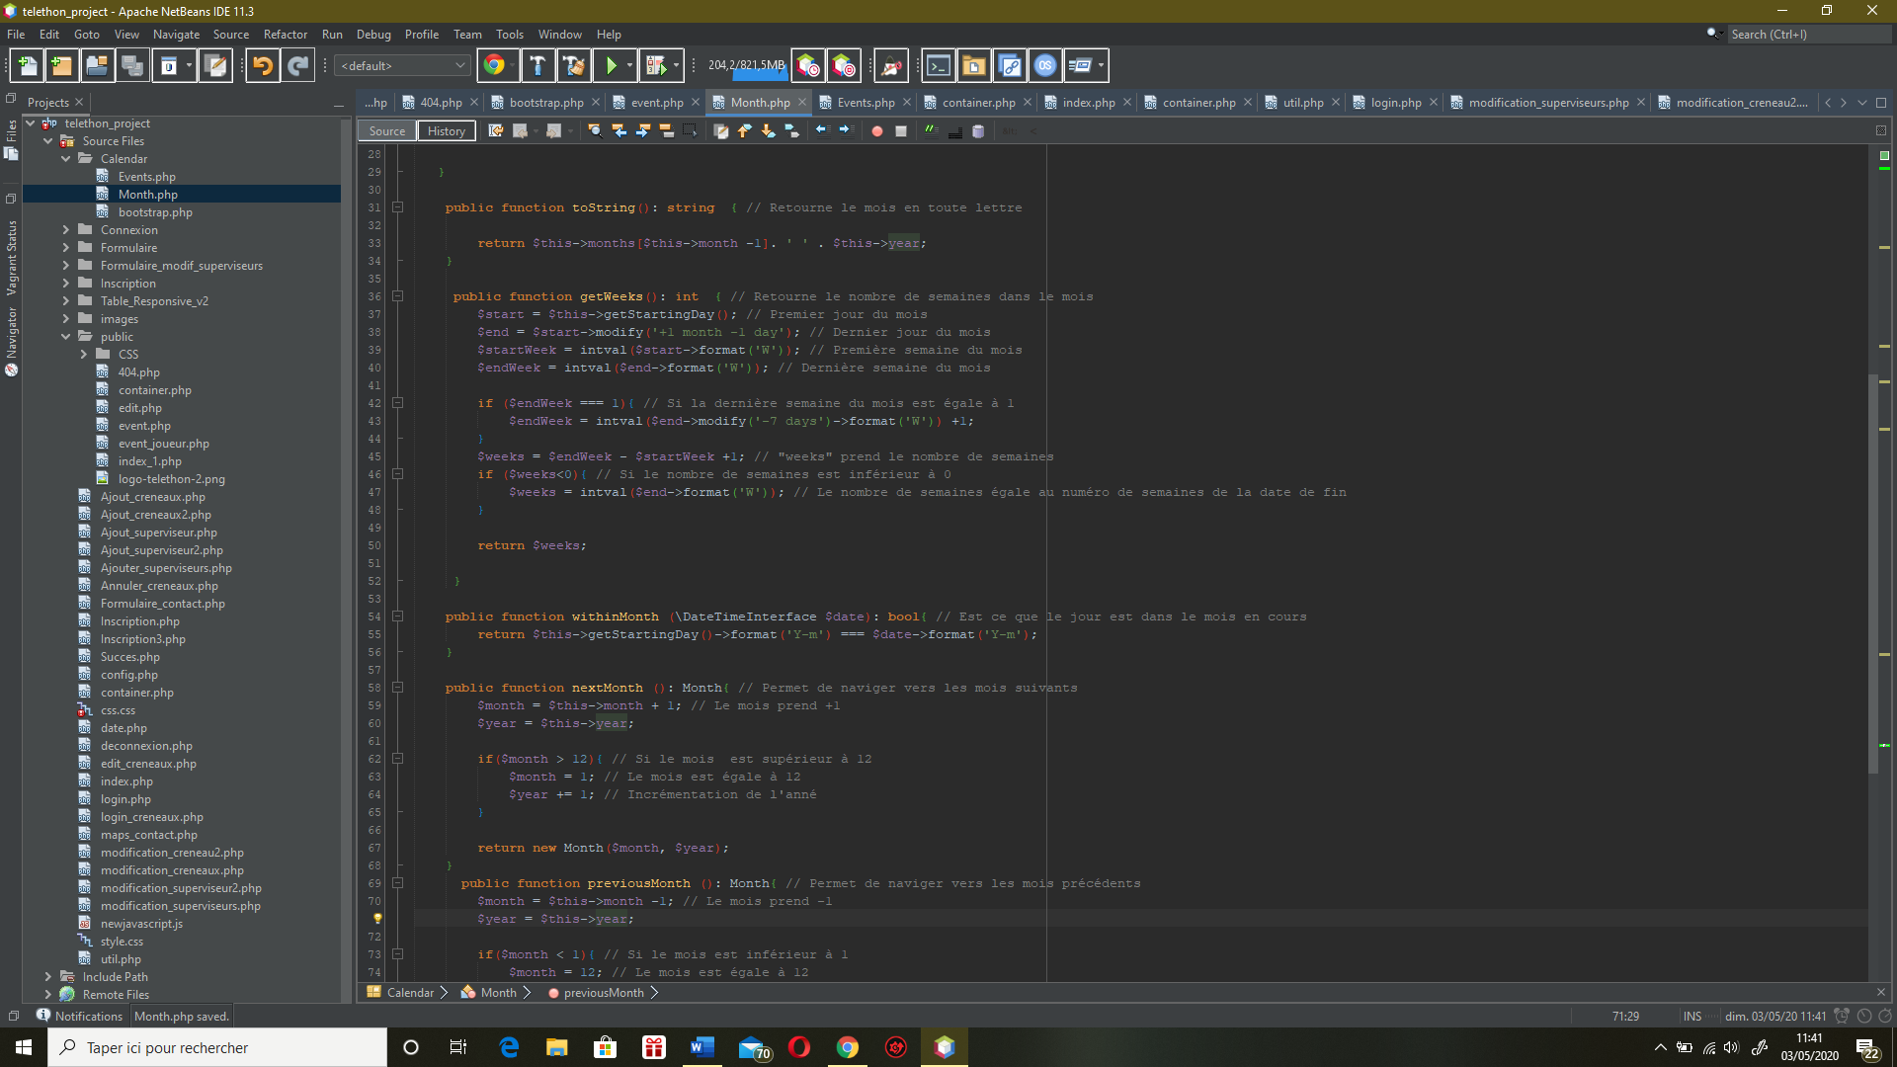La fonction getWeeks permet de retourner le nombre de semaines dans le mois. Si le dernière semaine du mois est égale à 1

Les fonctions nextMonth et previousMonth permettent de naviguer entre les mois.

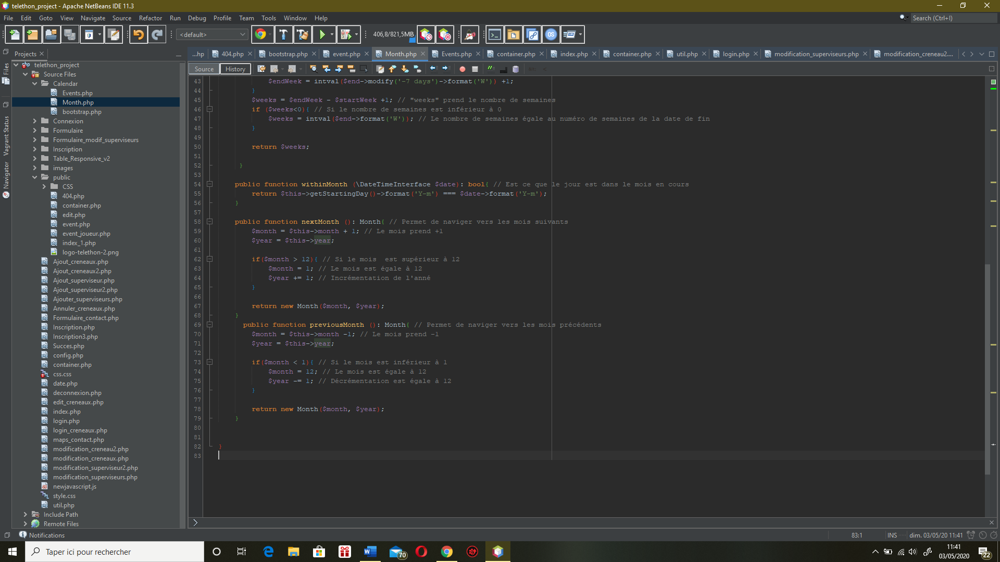Pour aller au mois suivant, le mois prend +1. Ensuite si le mois est supérieur à 12 le mois prend 1 et l’année est incrémenter.

Pour aller au mois précèdent, le mois prend -1. Ensuite si le mois est inférieur à 1, le mois prend 12 et l’année est décrémentée.

Une fois la date et l’heure choisie, le joueur est redirigé vers un formulaire où il doit renseigner le nombres de personnes, son nom et son numéro de téléphone.

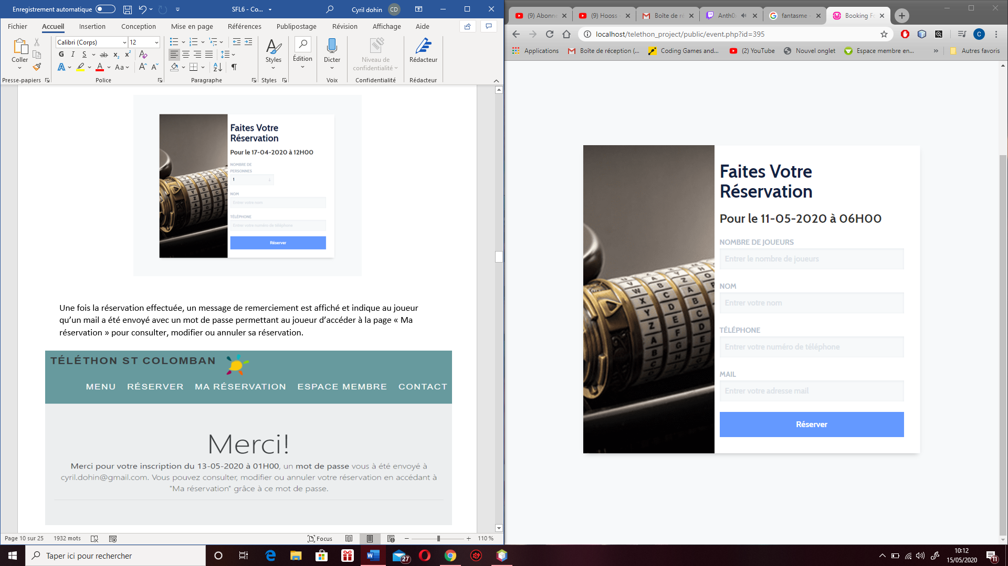

Une fois la réservation effectuée, un message de remerciement est affiché et indique au joueur qu’un mail a été envoyé avec un mot de passe permettant au joueur d’accéder à la page « Ma réservation » pour consulter, modifier ou annuler sa réservation.

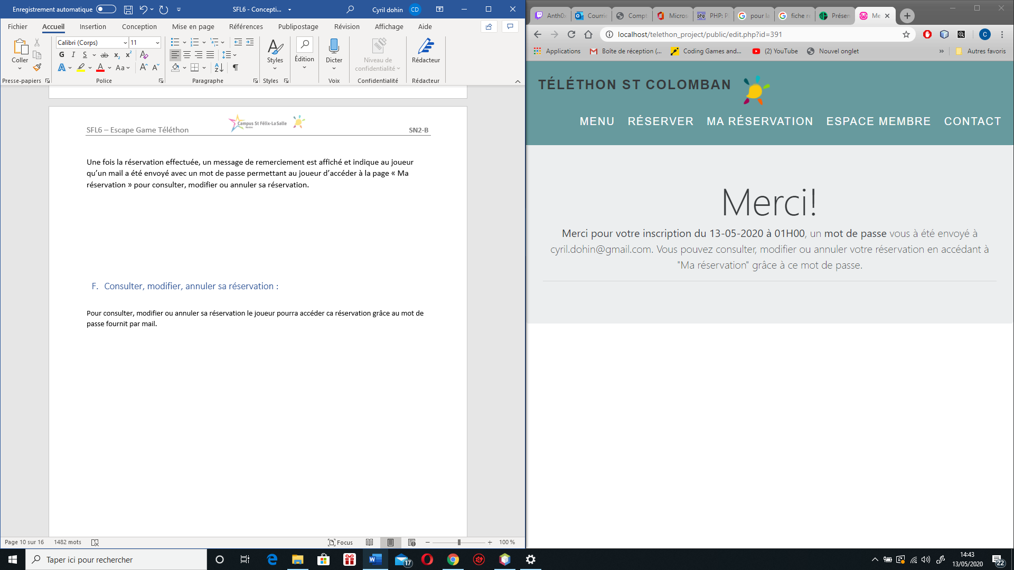

## Consulter, modifier, annuler sa réservation :

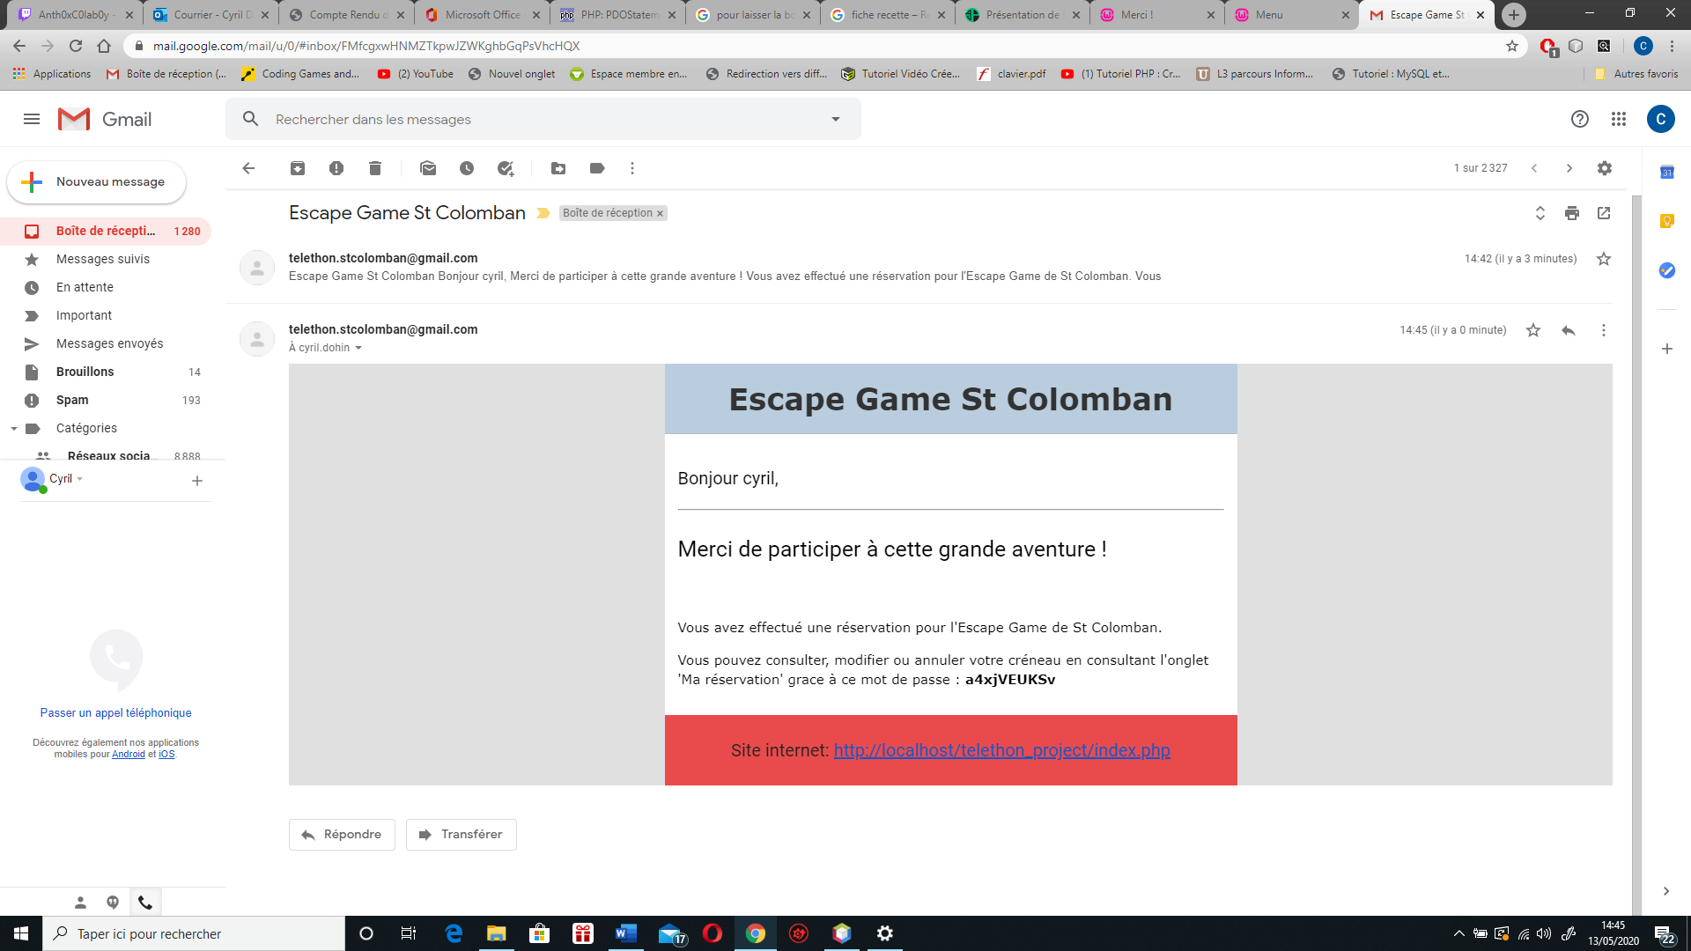Pour consulter, modifier ou annuler sa réservation le joueur pourra accéder ca réservation grâce au mot de passe fournit par mail.

Pour envoyer un mail il faut premièrement définir le mail du destinataire, l’objet et l’entête du mail. Ici le mail du destinataire est l’adresse mail du joueur récupérée.

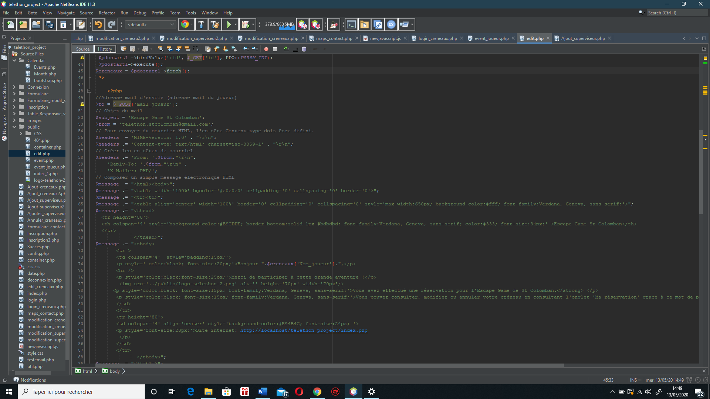

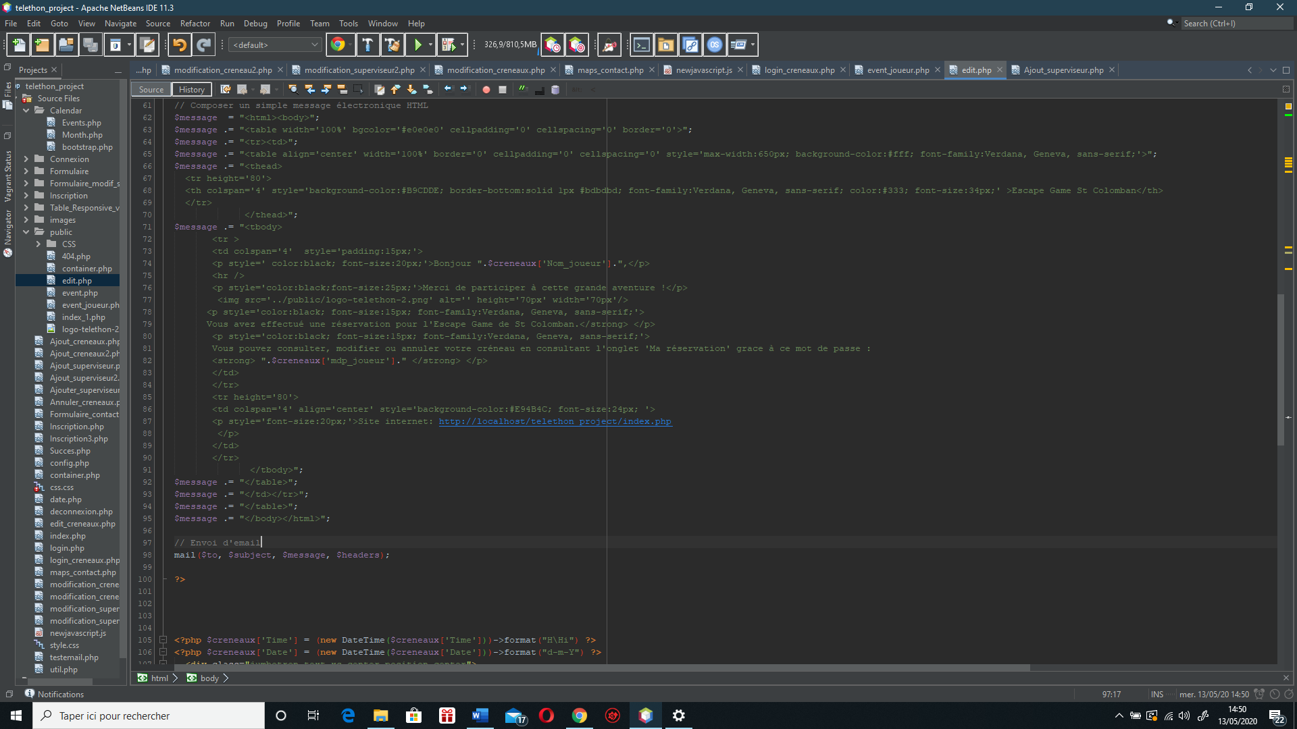Ensuite il faut définir le message qui contient du simple texte html incluant le nom du joueur et le mot de passe issue de la base de donnée.

L’envoie du mail s’opère avec la fonction mail qui a en paramètre le message, le sujet, le mail du destinataire et l’entête du mail.

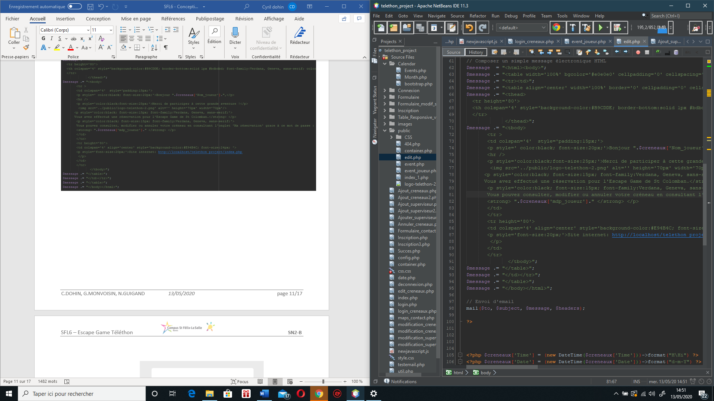

Une fois son mot de passe transmis le joueur pourra se connecter.

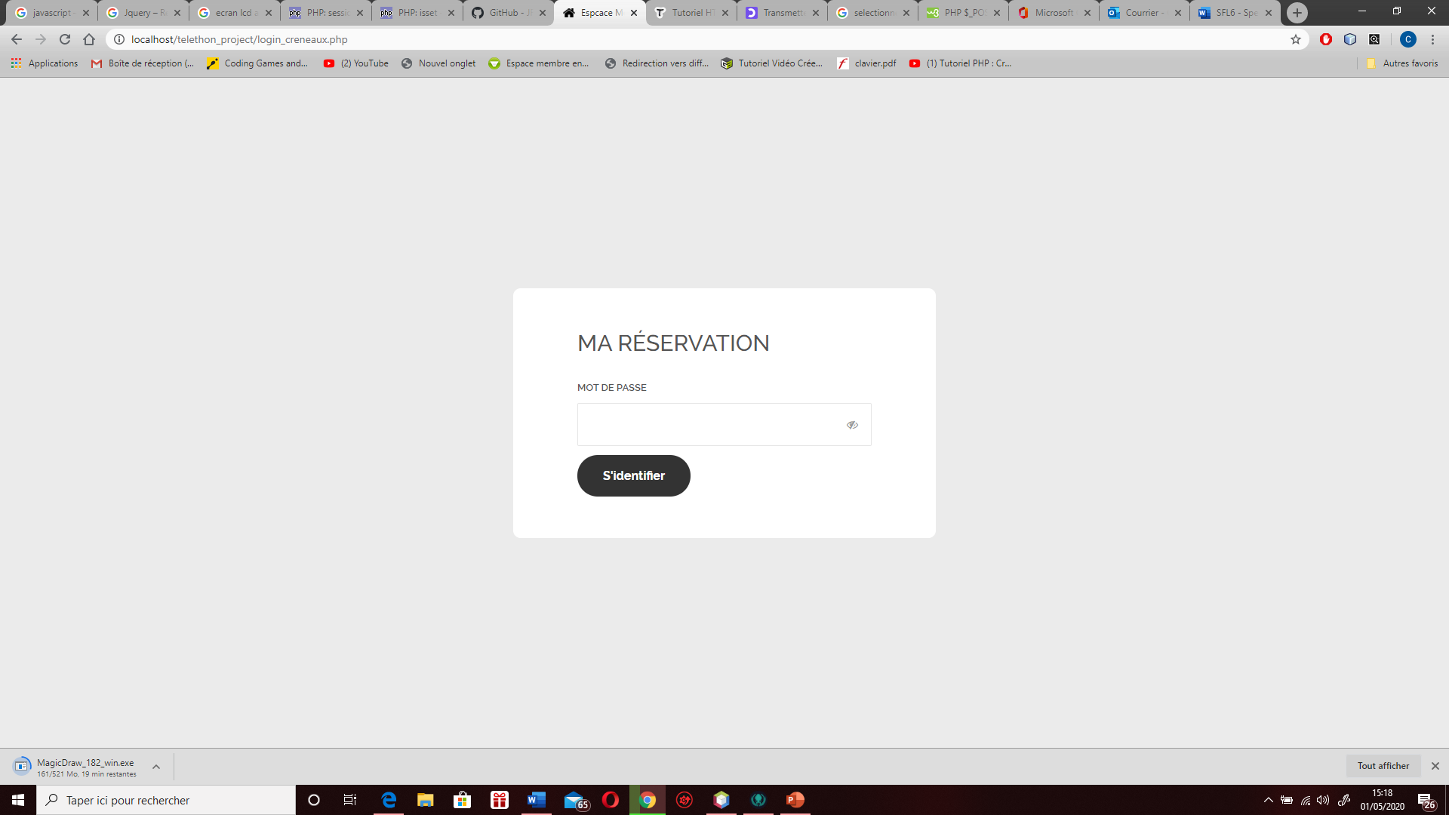

Et arrivera sur une page pour consulter, modifier ou annuler ça réservation.

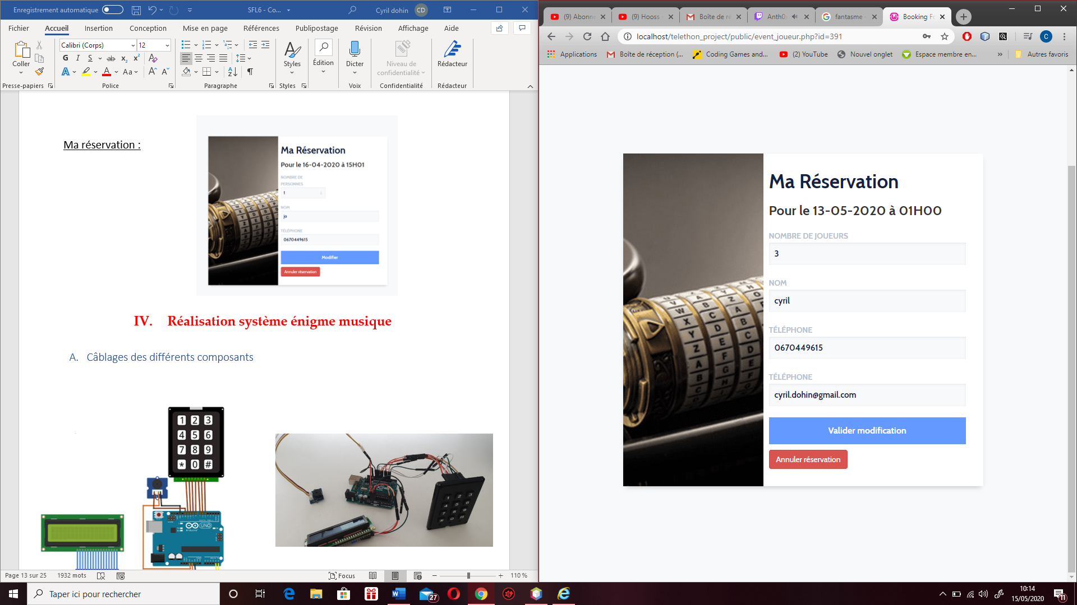

# Réalisation système énigme musique

## Câblages des différents composants

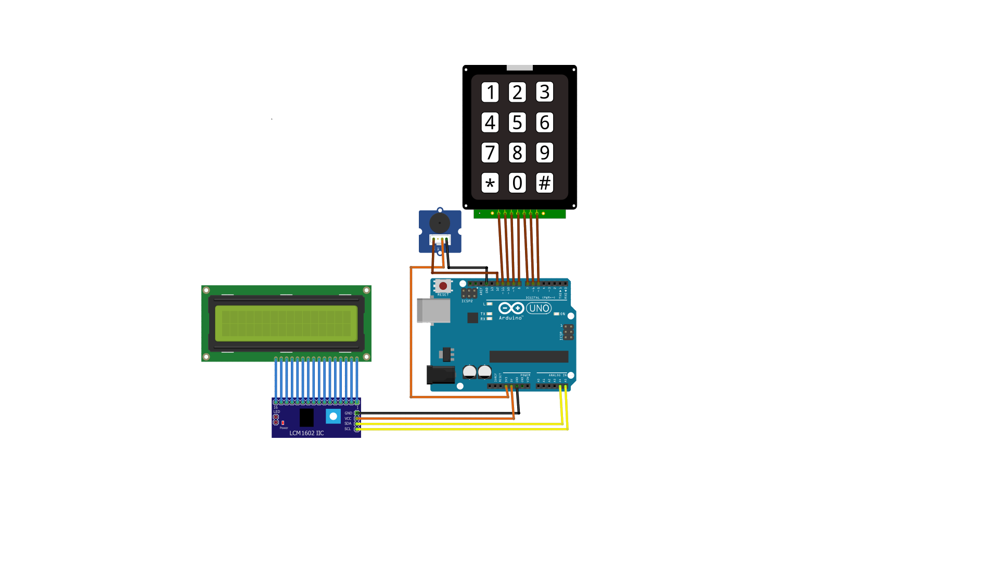

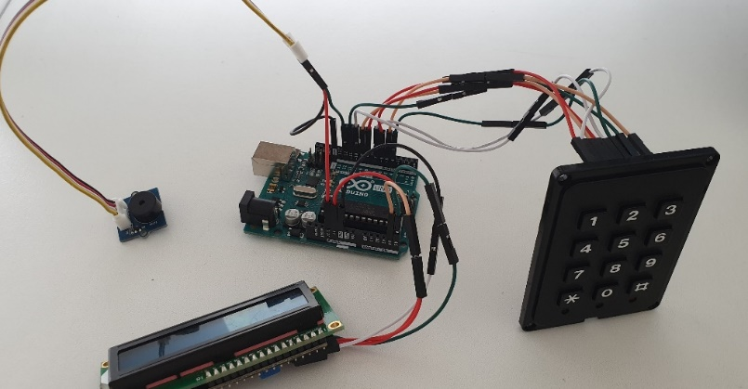

## Les différentes bibliothèques utilisées

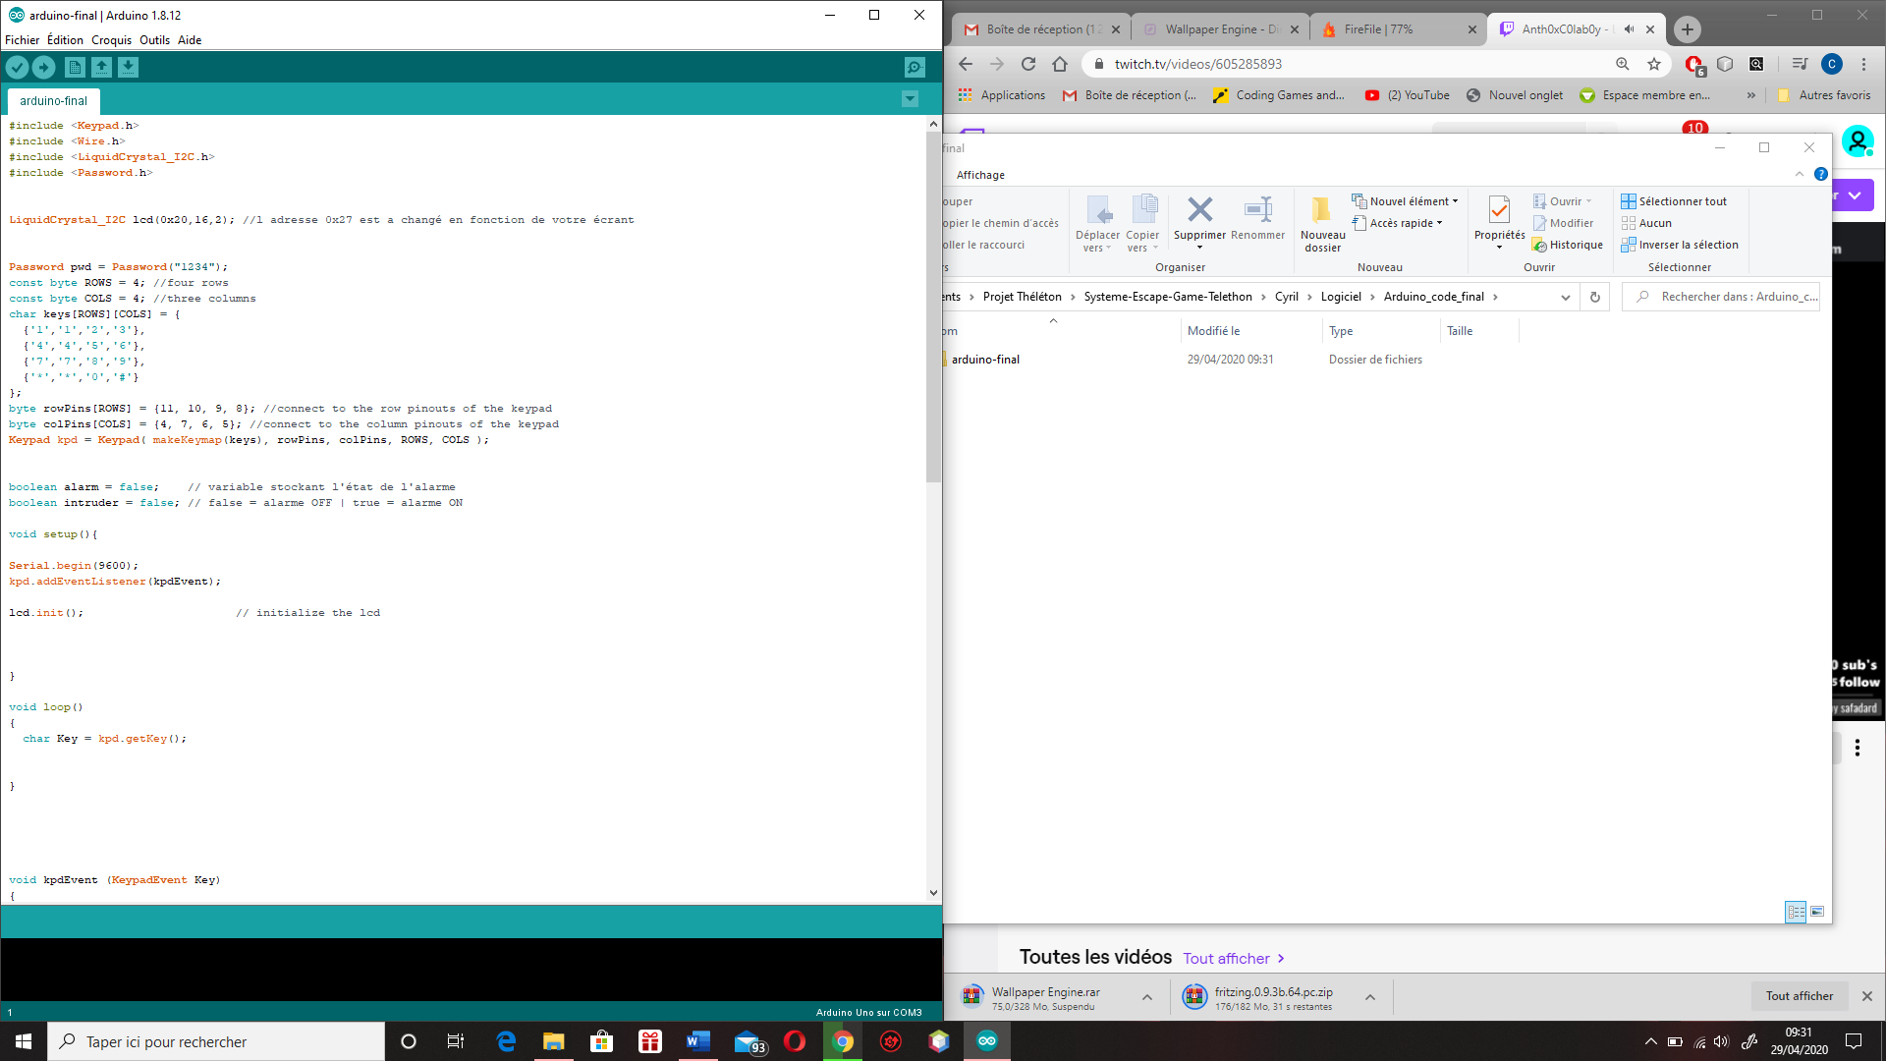

: Aide à l'abstraction matérielle, et à l'amélioration de la lisibilité du code. Automatise les instructions [pinMode](http://www.mon-club-elec.fr/pmwiki_reference_arduino/pmwiki.php?n=Main.PinMode) et [digitalRead](http://www.mon-club-elec.fr/pmwiki_reference_arduino/pmwiki.php?n=Main.DigitalRead) appelées par l'utilisateur.

: Permet la gestion du bus I2C.



: Permet de contrôler les écrans LiquidCrystal ( LCD ) basés sur le chipset Hitachi HD44780, que l'on trouve sur la plupart des LCD textuels .



: Simplifie la gestion des mots de passe.

## Code de connexion

* **Pavé numérique :**

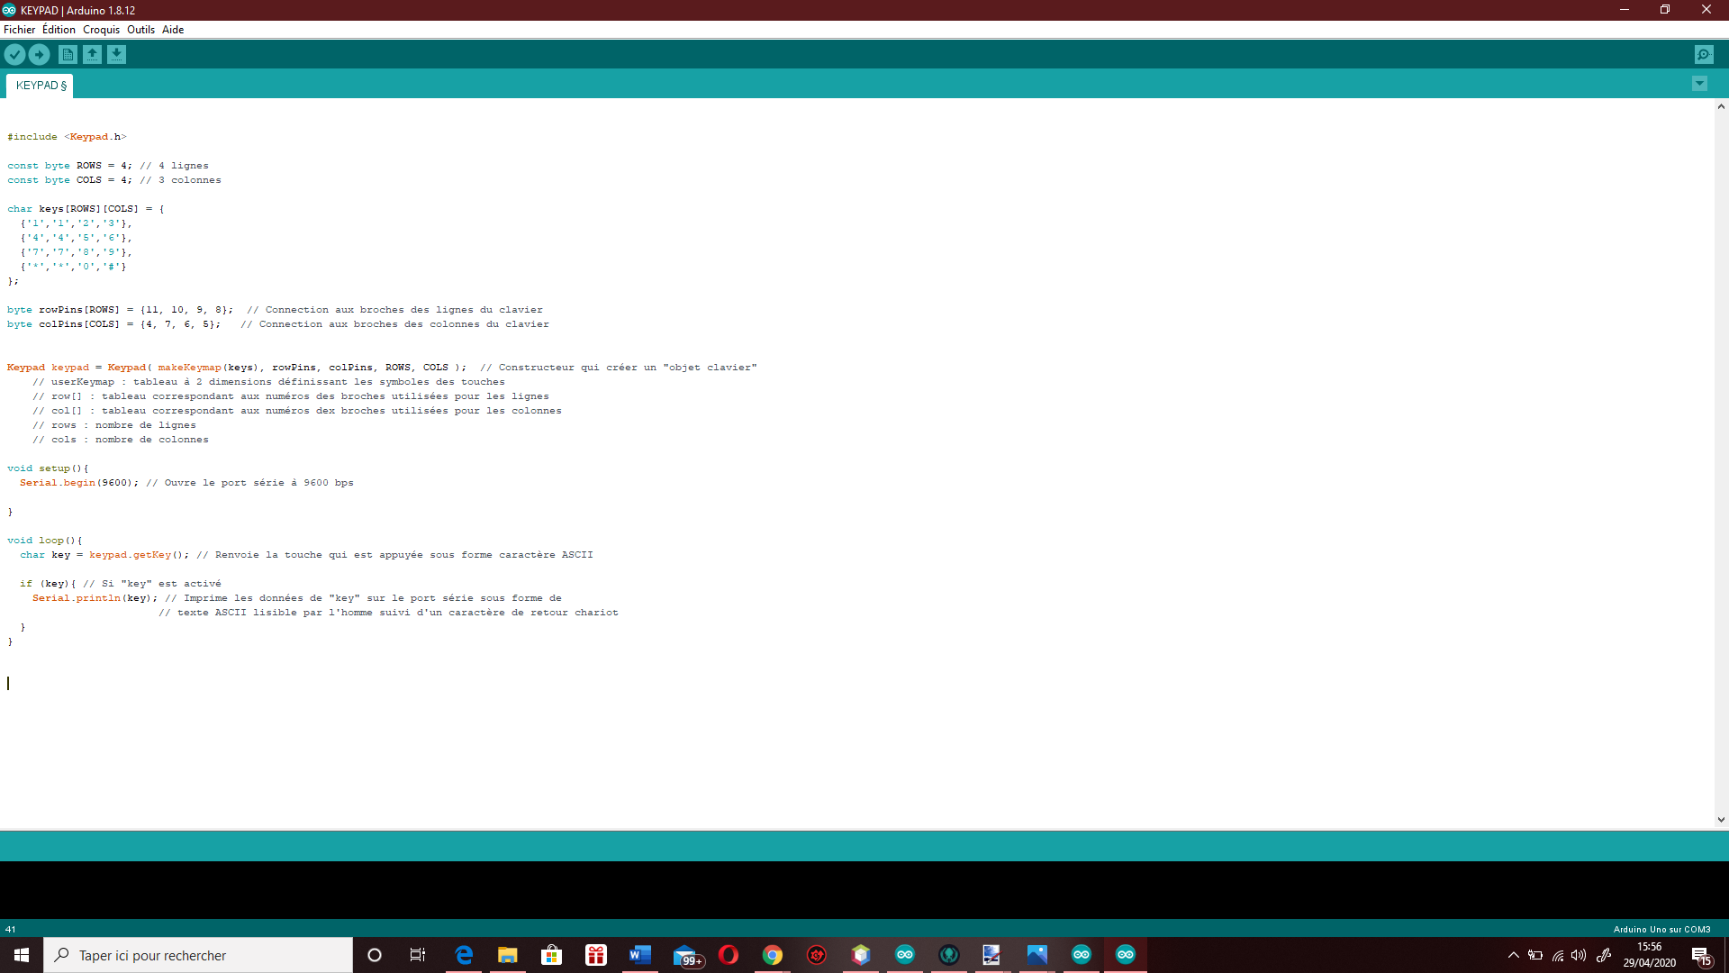Pour connecter le pavé numérique il faut tout d’abord déclaré la bibliothèque « Keypad.h », puis déclaré le nombre de lignes et de colonnes lui correspondant, ensuite il faut connecter les broches au lignes ou colonnes correspondant.

La bibliothèque « keypad » inclue un constructeur qui créé un «objet clavier». Ce constructeur possèdent quatre paramètres.

* makeKeymap : tableau à 2 dimensions définissant les symboles des touches
* row[] : tableau correspondant aux numéros des broches utilisées pour les lignes
* col[] : tableau correspondant aux numéros dex broches utilisées pour les colonnes
* rows : nombre de lignes
* cols : nombre de colonnes

Il faut ensuite ouvrir le port série à 9600 bps.

Pour finir « keypad.getKey() » renvoie la touche appuyée en caractère ASCII et « Serial.println » l’écrit sur le port série.

* **Ecran LCD :**

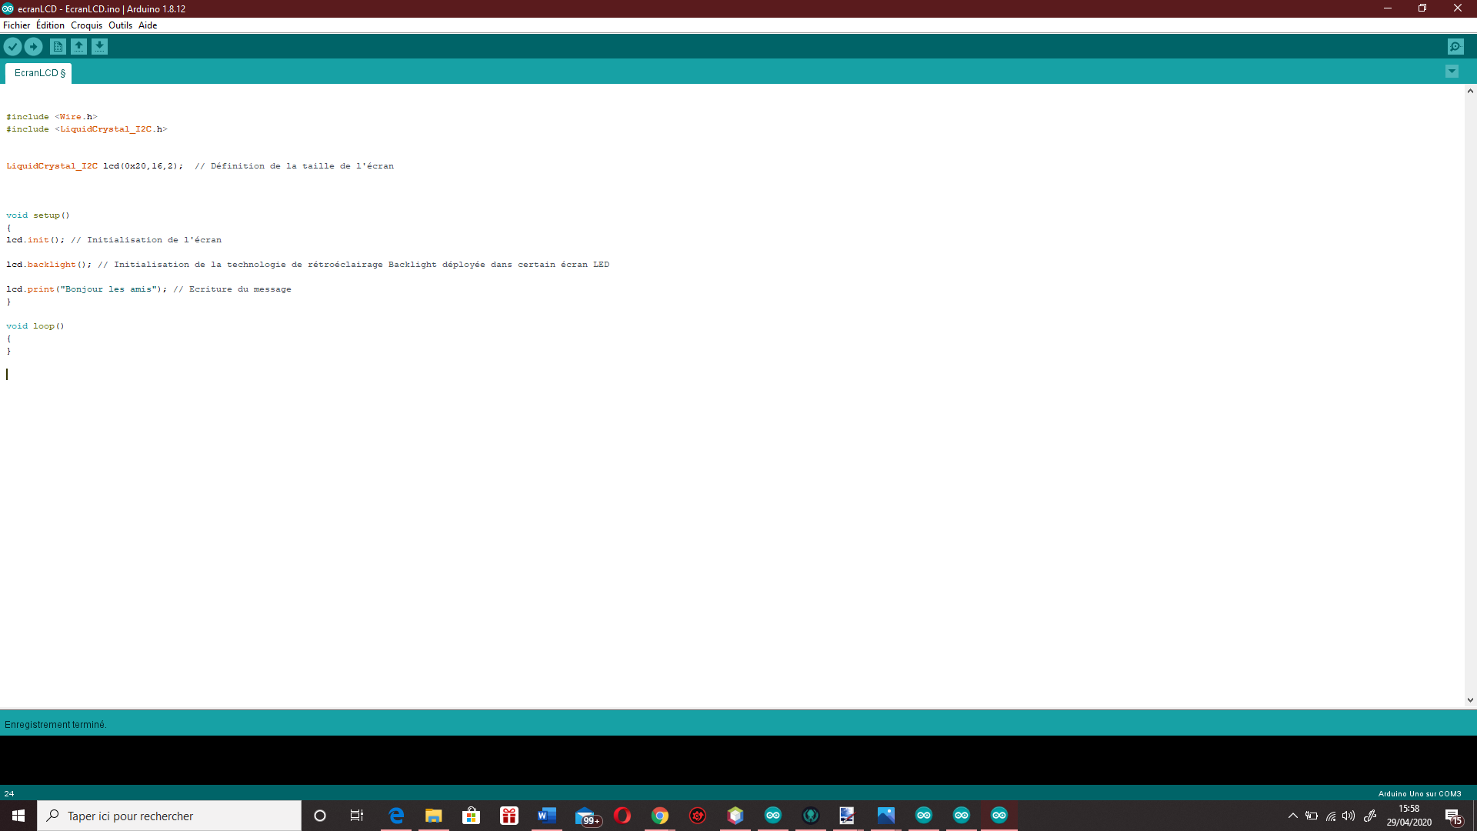Il faut tout d’abord déclaré les bibliothèque « Wire.h » et « LiquidCrystal_I2C.h », puis définir la taille de l’écran (ici 16 par 2).

Il faut ensuite initialiser l’écran, la technologie Backlight et écrire le message grâce à la variable « lcd » déclarée précédemment.

* **Buzzer :**

La gamme européenne comprend 12 notes. Chacune d'elle est à une fréquence précise. Voici un exemple de tableau des fréquences et la partition solfège de « Au clair de la lune »:

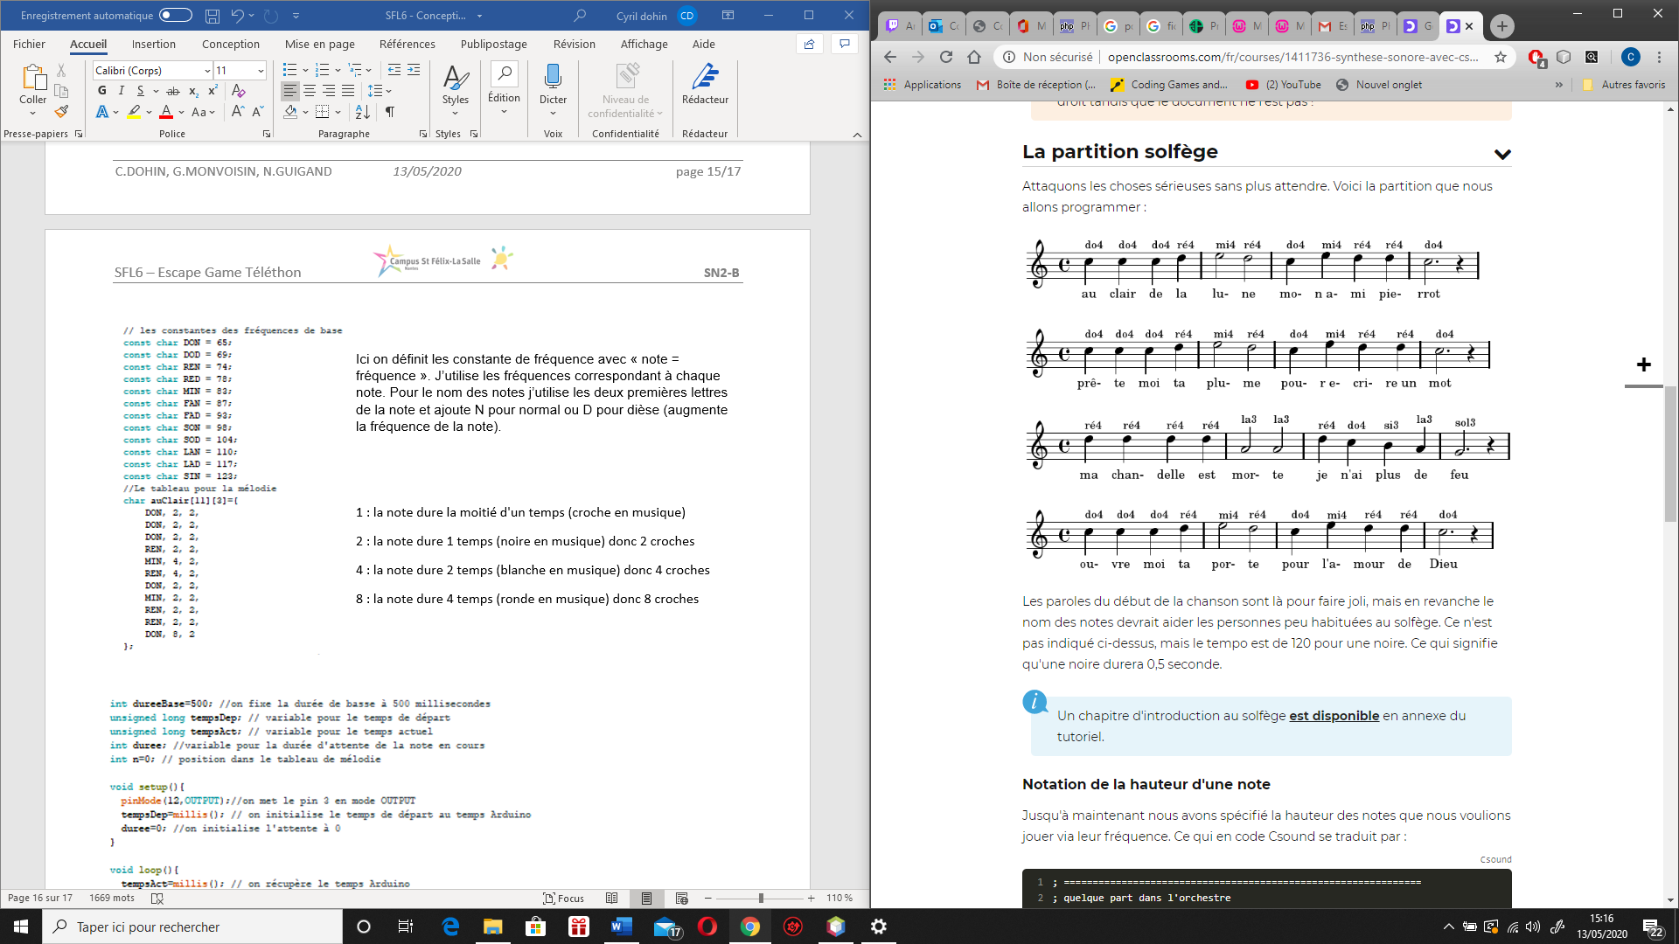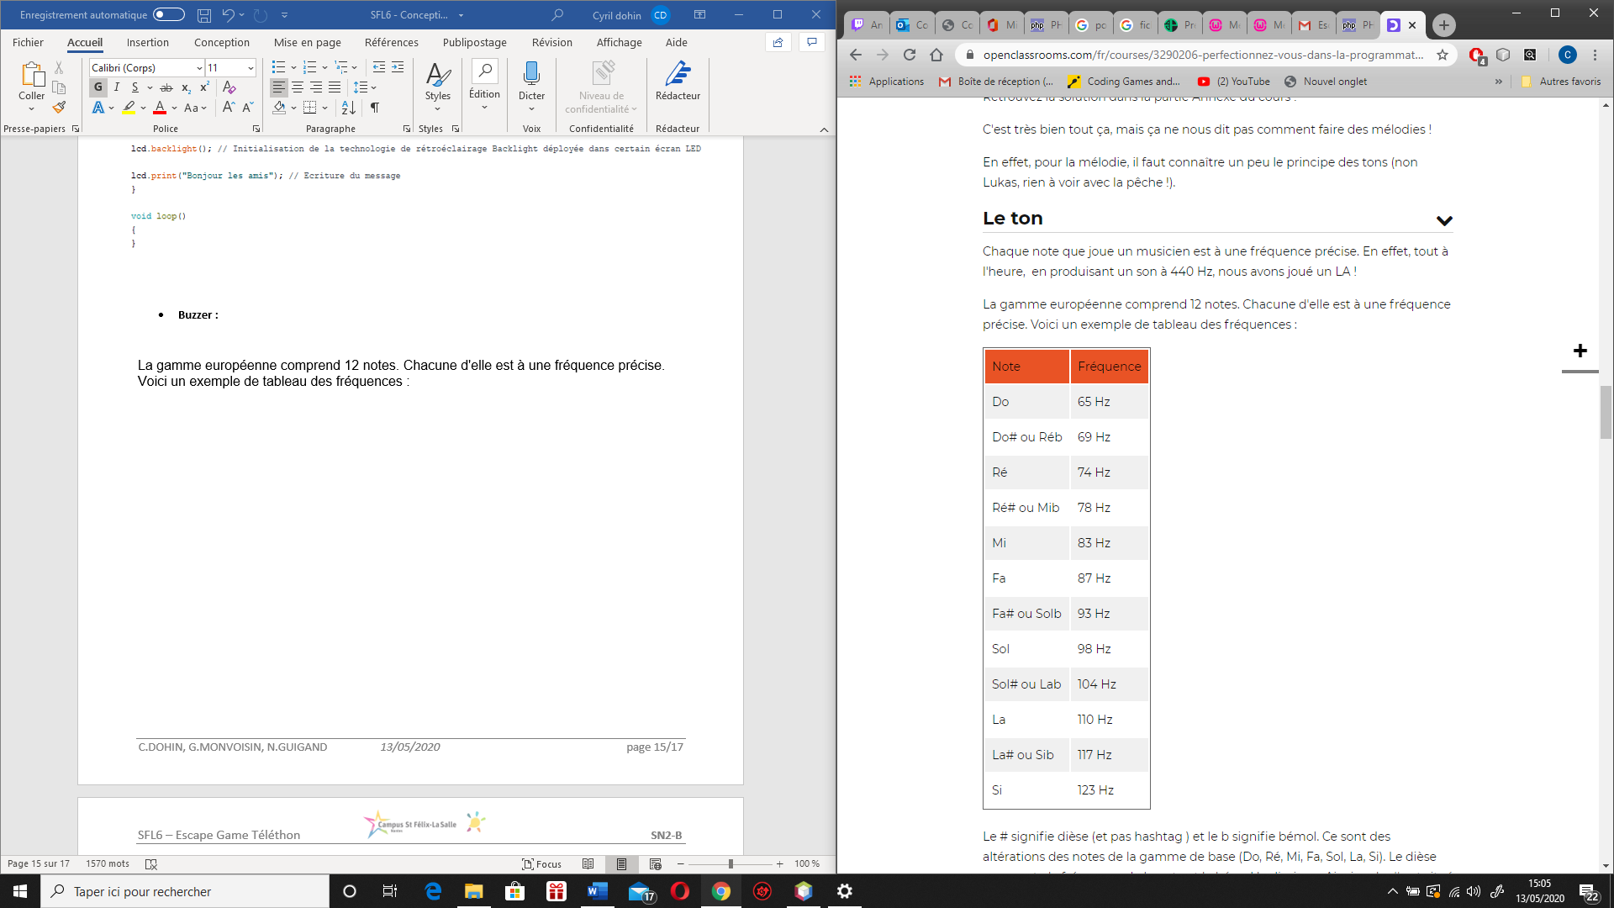

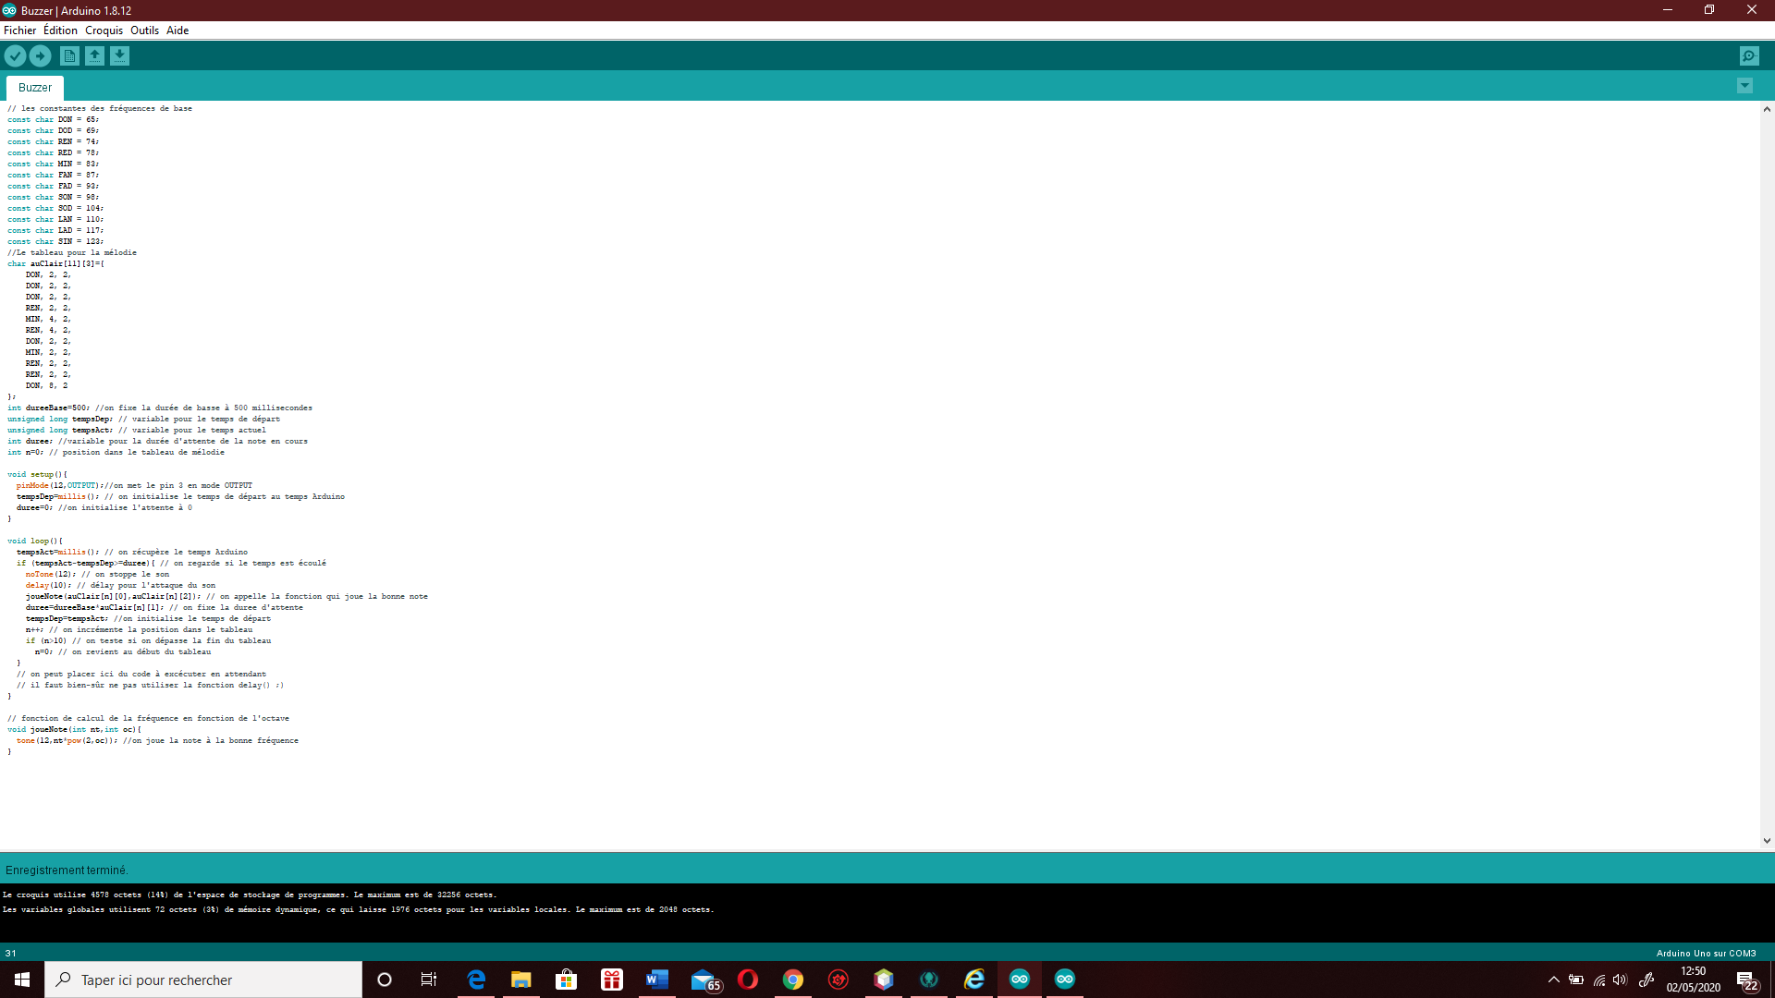

Ici on définit les constante de fréquence avec « note = fréquence ». J’utilise les fréquences correspondant à chaque note. Pour le nom des notes j’utilise les deux premières lettres de la note et ajoute N pour normal ou D pour dièse (augmente la fréquence de la note).

Je me sert de la partition de « au clair de la lune » pour définir le tableau pour la mélodie.

1 : la note dure la moitié d'un temps (croche en musique)

2 : la note dure 1 temps (noire en musique) donc 2 croches

4 : la note dure 2 temps (blanche en musique) donc 4 croches

8 : la note dure 4 temps (ronde en musique) donc 8 croches



## Programme pour jouer la musique et afficher le message grâce au mot de passe

Si le mot de passe est bon, on affiche « bravo » et on joue la musique.

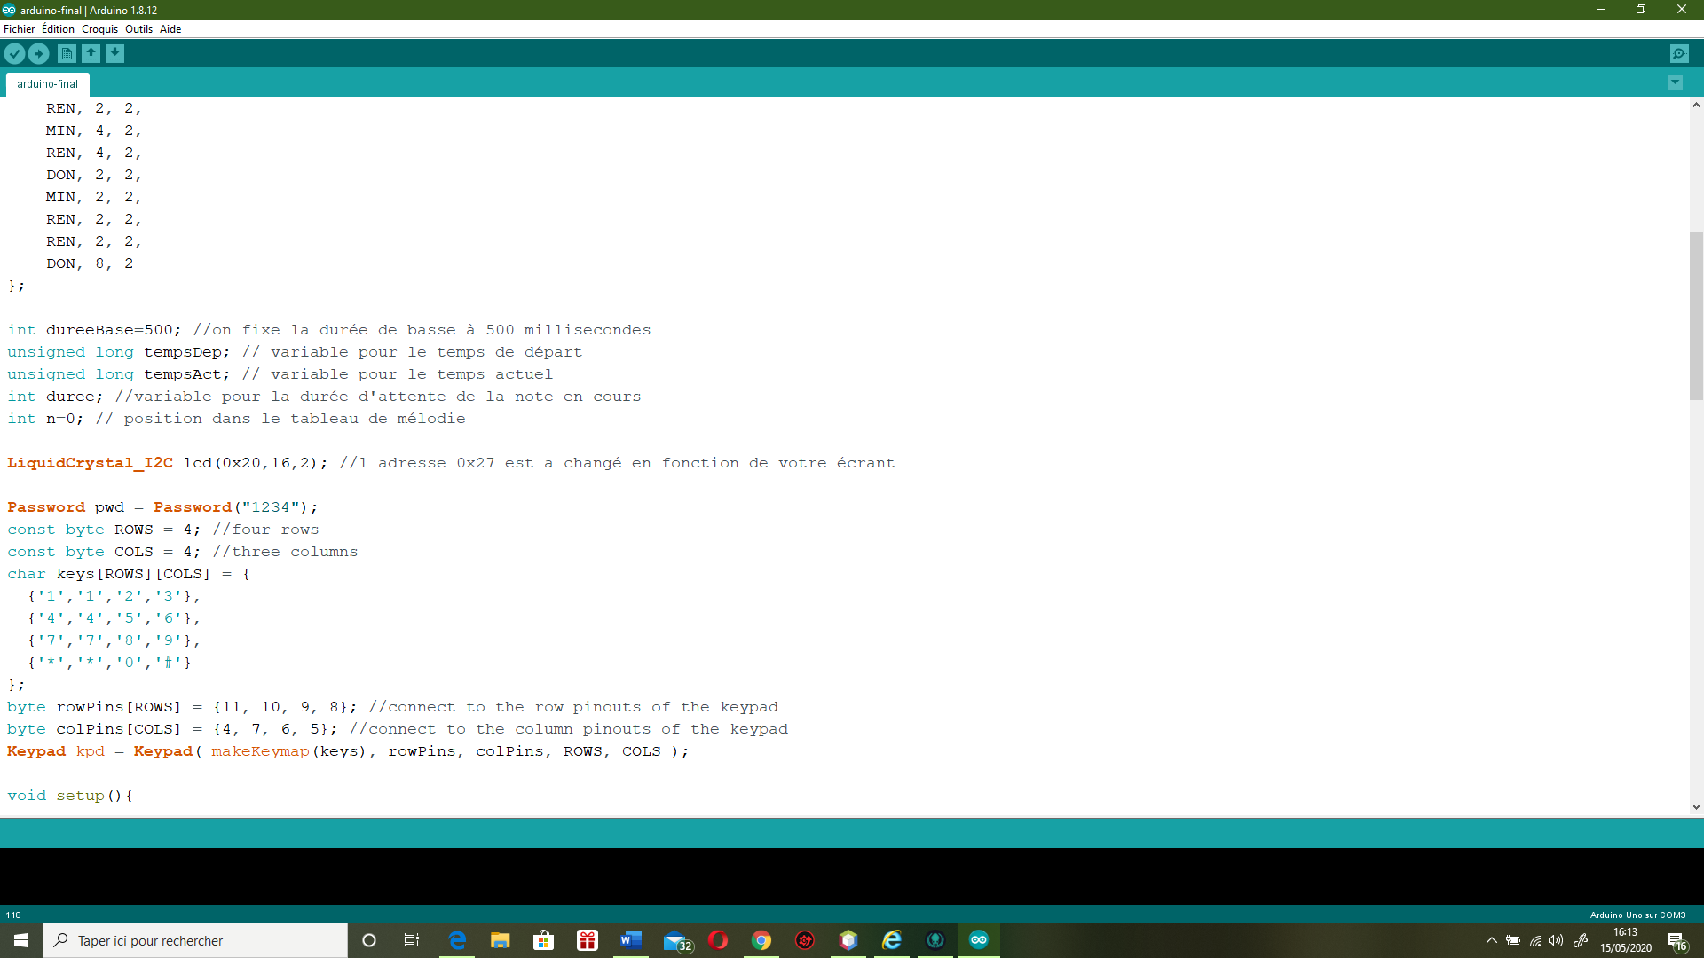

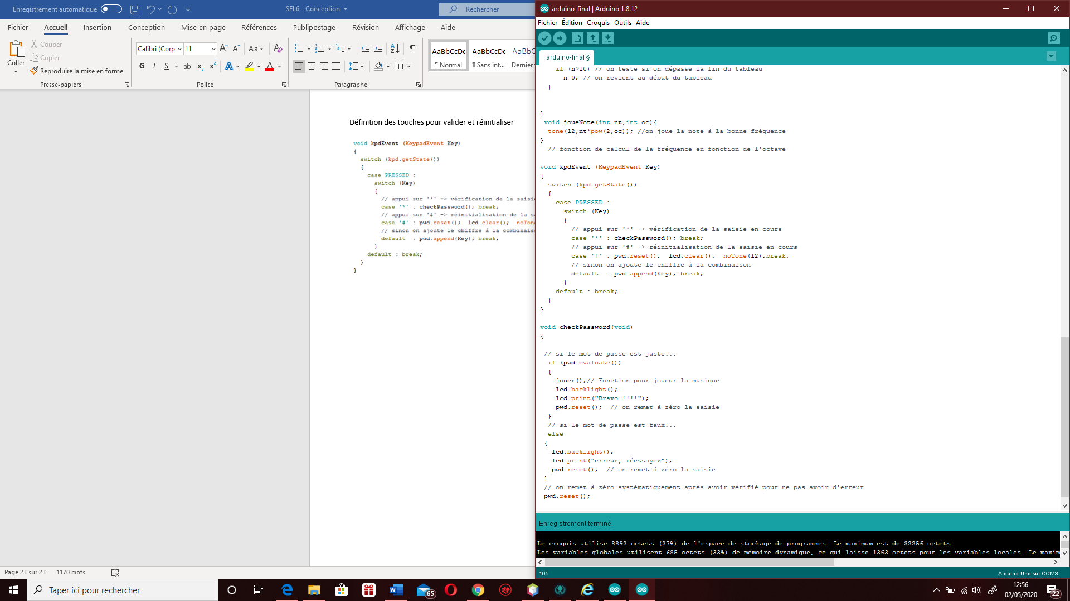

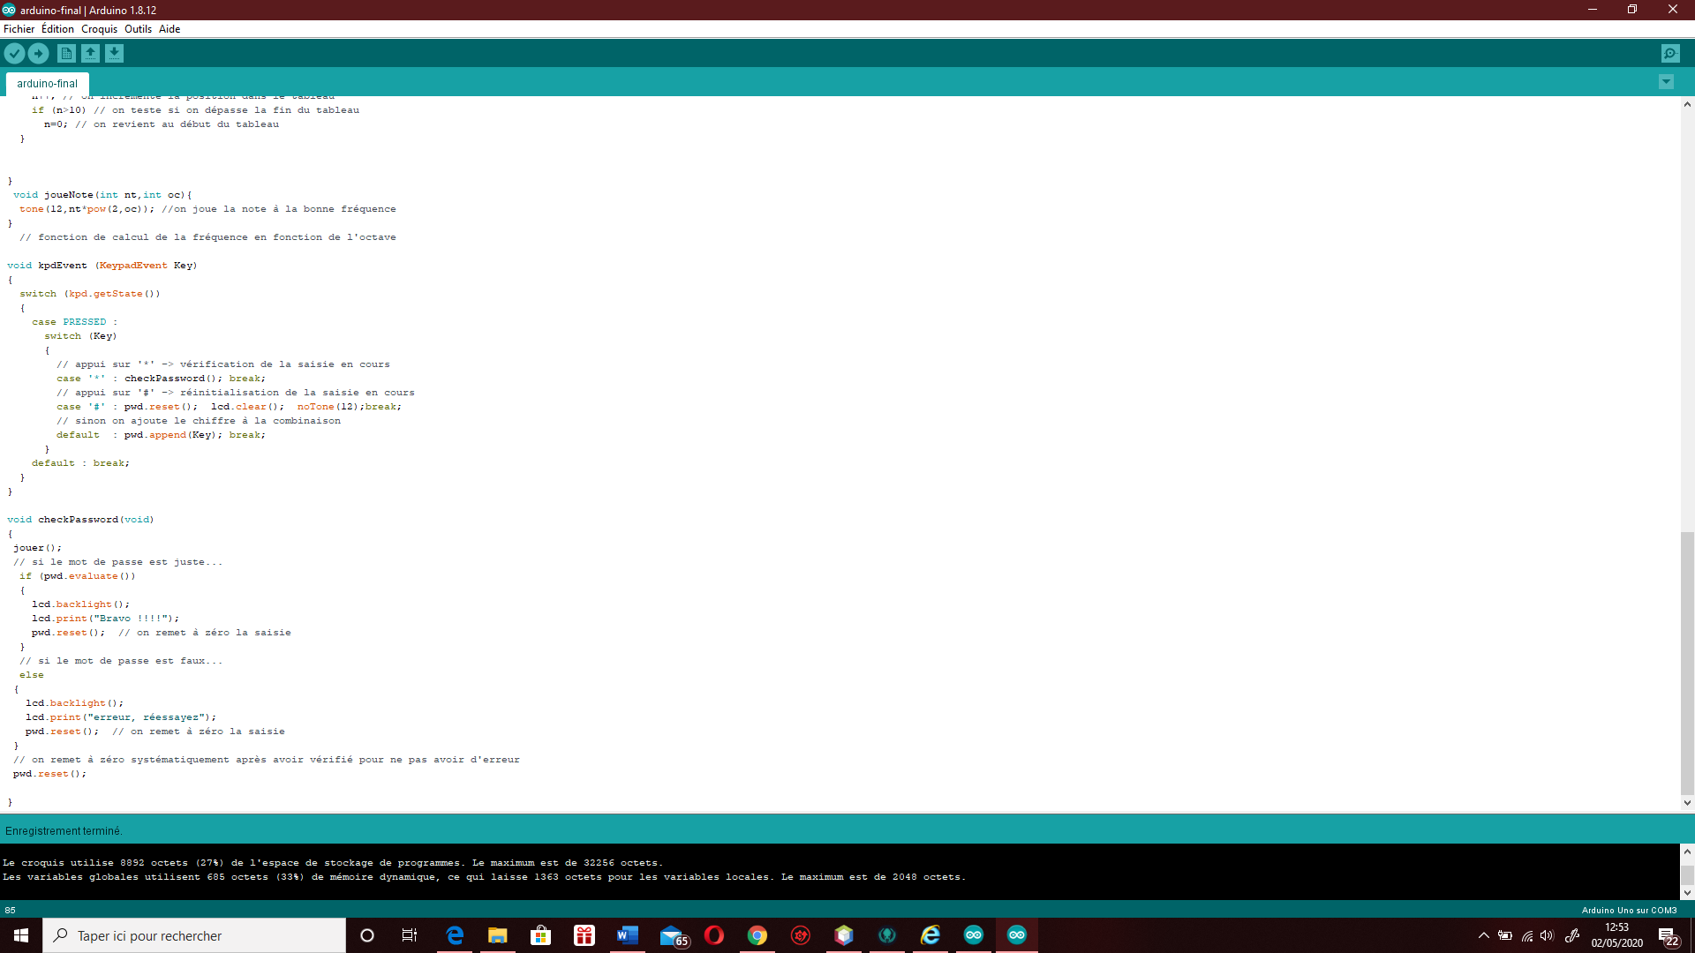Pour valider réinitialiser la saisie il faut définir les touches. J’attribue la touche « * » à la fonction checkPassword() et la touche « # »

# Test unitaire

# Fiches recettes

## se connecter

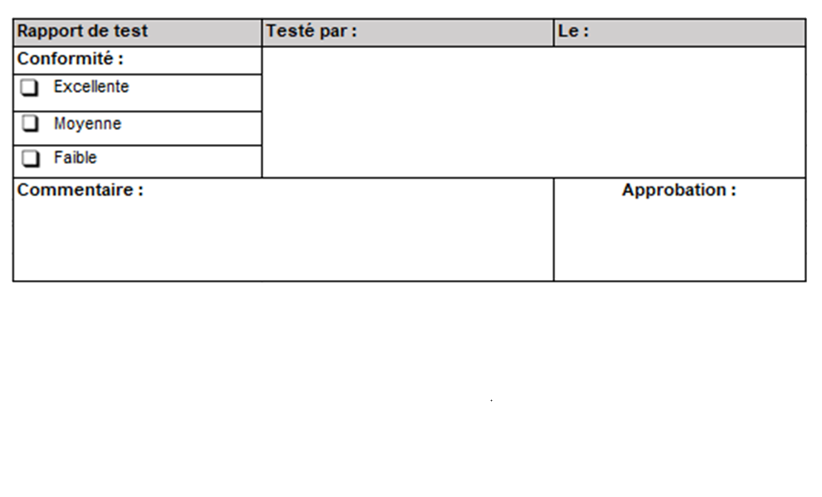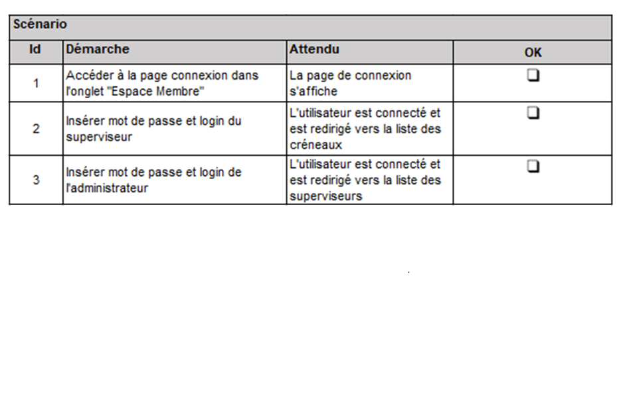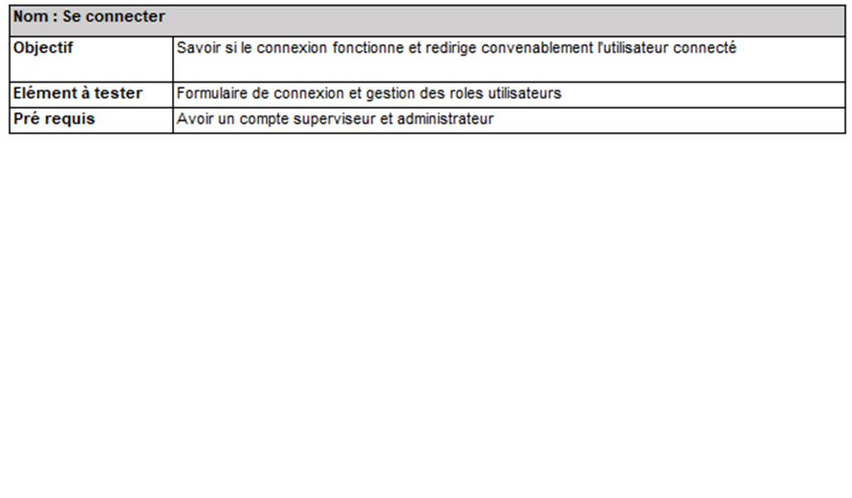

## Gérer comptes superviseurs

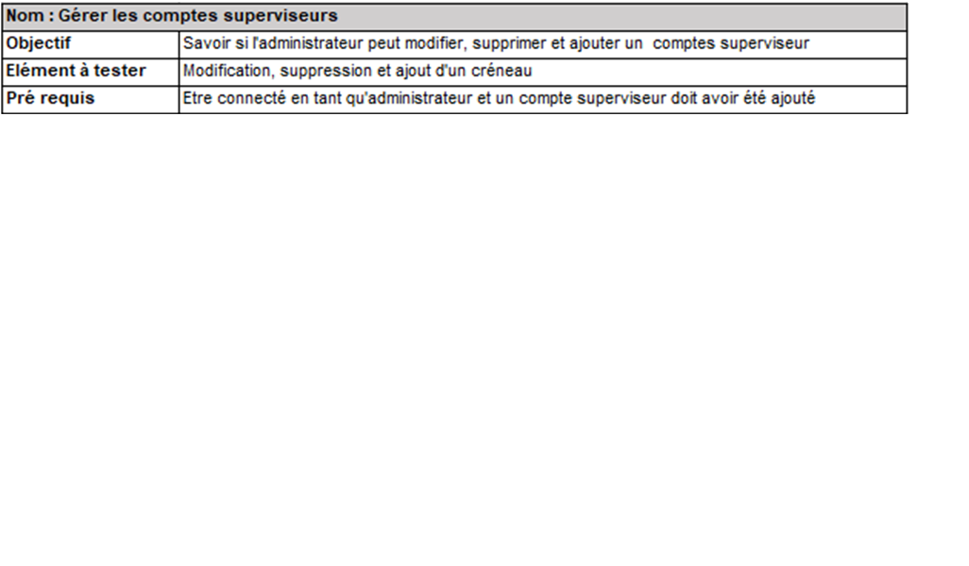

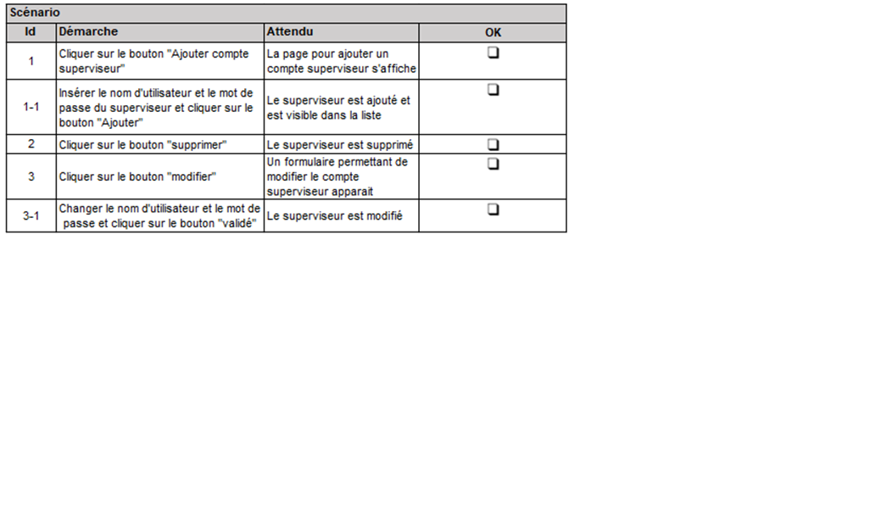

## Gérer les créneaux

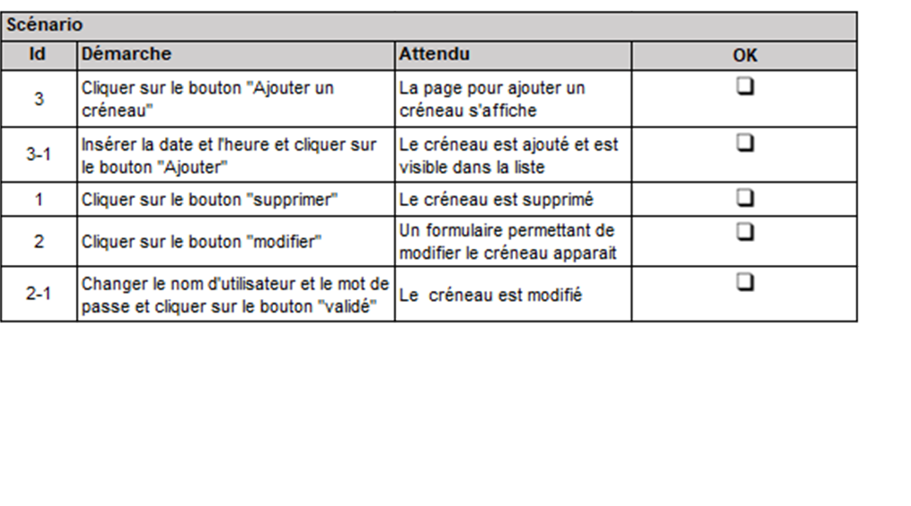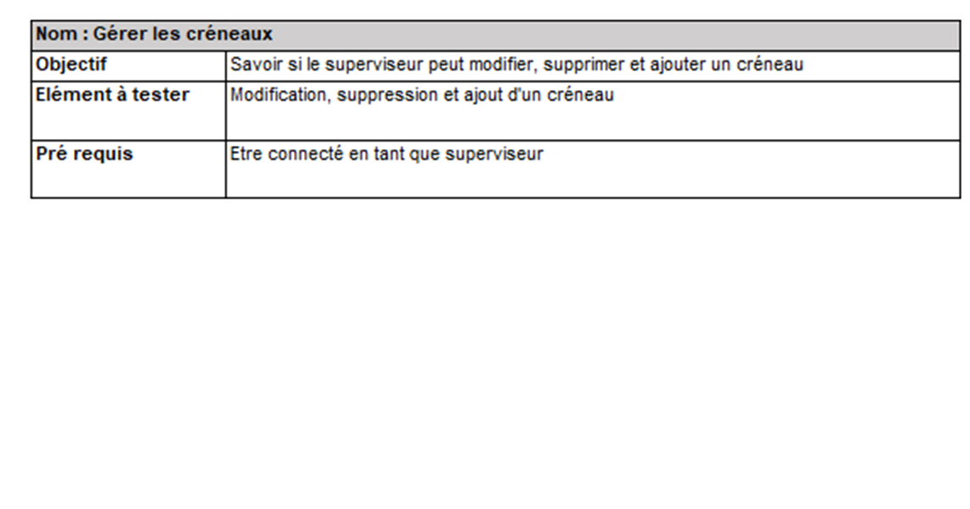

## Réserver un créneau

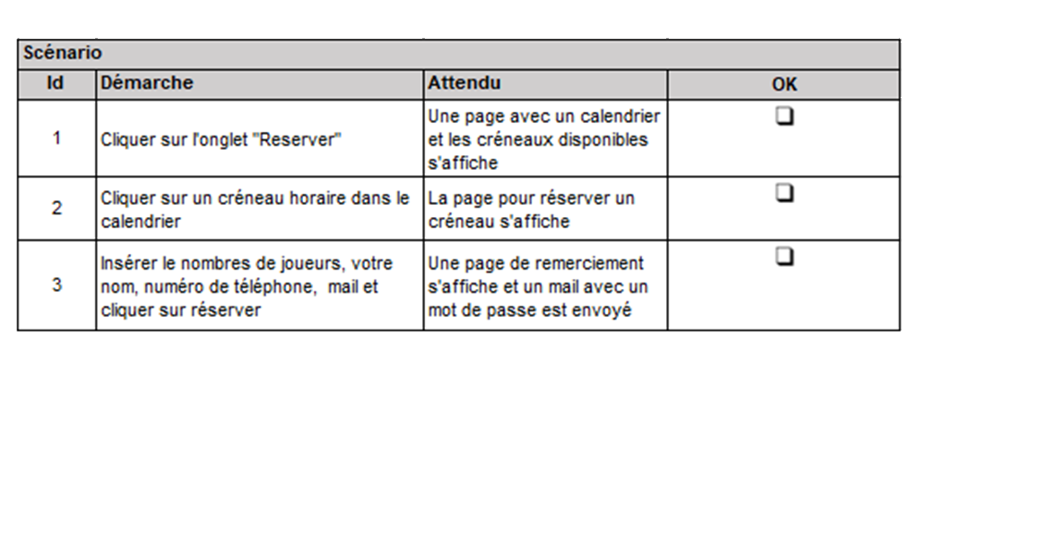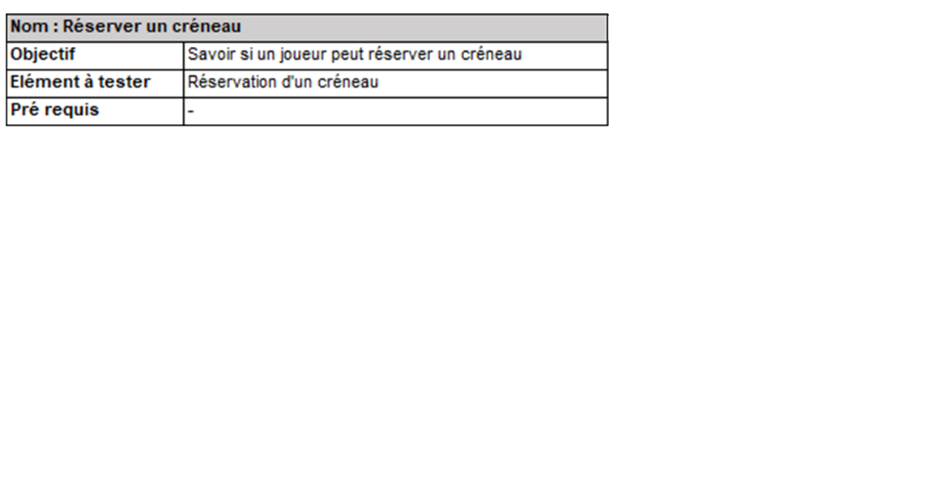

## Modifier ou annuler un créneau

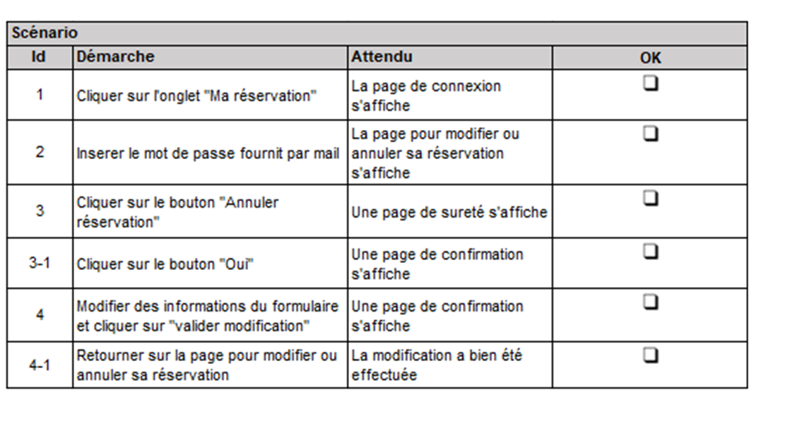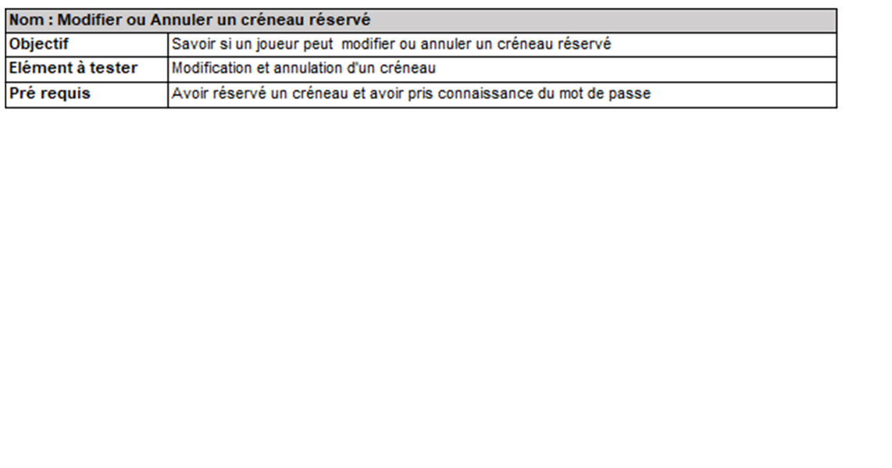

## Mécanisme énigme musique

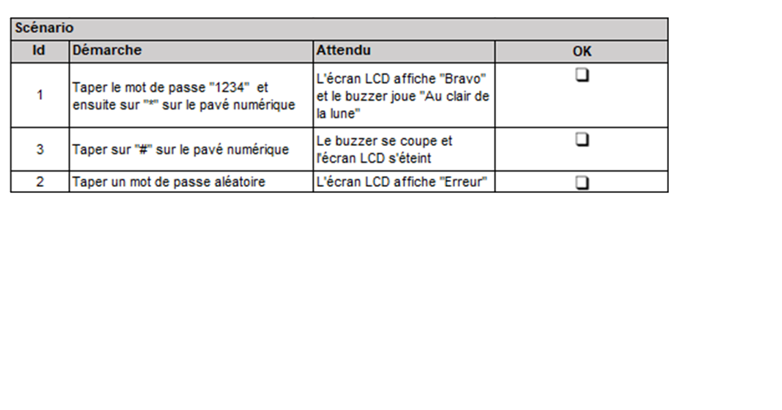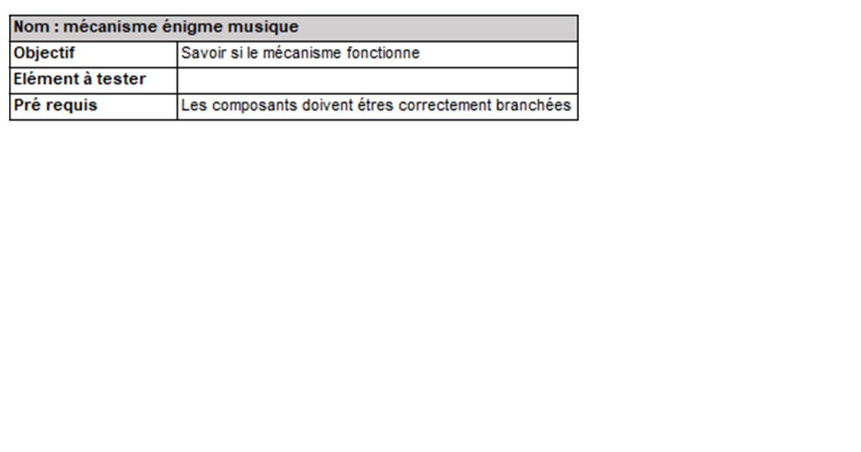



# Conclusion

## Communication de groupe

Durant le projet nous avons mis en place des moyens pour travailler ensemble dans les meilleurs conditions.

Pour commencer nous avons effectué un diagramme de Gantt pour s’organiser au mieux dans notre projet.

Nous avons créé une charte graphique que nous utilisons tous les trois pour nos compte rendus et revus de projet.

Ensuite nous avons un journal d’activité qui nous permet de voir chaque jours ce que chacun d’entre nous effectue comme tache.

Pour finir Nous avons utilisé GitHub pour partager nos fichiers.

## Connaissances apportées

Ce projet m’a apporté beaucoup de connaissances en programmations web. J’avais déjà des bases acquise en cour mais cela m’a permis de grandement les développer.

## Ce qui me reste à faire

Faire en sorte

## Poursuite d’étude

Ce projet m’a lancé dans l’idée de devenir développeur web. J’ai été admis à l’école d’ingénieur l’Esaip à Angers. Cette formation …